第七章 图
一、选择题

1.设有6个结点的无向图，该图至少应有( )条边才能确保是一个连通图。
A.5 B.6 C.7 D.8
2. 设某完全无向图中有n个顶点，则该完全无向图中有（ ）条边。
A. n(n-1)/2 B. n(n-1) C. n² D. n²-1
3．设某有向图中有n个顶点，则该有向图对应的邻接表中有（ ）个表头结点。
A. n-1 B. n C. n+1 D. 2n-1
4．设无向图G中有n个顶点e条边，则其对应的邻接表中的表头结点和表结点的个数分别为（ ）。
A. n，e B e，n C 2n，e D n，2e
5．设某强连通图中有n个顶点，则该强连通图中至少有（ ）条边。
A. n(n-1) B. n+1 C. n D. n(n+1)
6．设某无向图中有n个顶点e条边，则该无向图中所有顶点的入度之和为（ ）。
A .n B. e C. 2n D. 2e
7．设某有向图的邻接表中有n个表头结点和m个表结点，则该图中有（ ）条有向边。
A. n B. n-1 C. m D. m-1
8．设连通图G中的边集E={(a，b)，(a，e)，(a，c)，(b，e)，(e，d)，(d，f)，(f，c)}，则从顶点a出发可以得到一种深度优先遍历的顶点序列为（ ）。
A. abedfc B. acfebd C. aebdfc D. aedfcb
9．设某无向图中有n个顶点e条边，则建立该图邻接表的时间复杂度为（ ）。
A. O(n+e) B. O(n²) C. O(ne) D. O(n³)
10．设用邻接矩阵A表示有向图G的存储结构，则有向图G中顶点i的入度为（ ）。
A. 第i行非0元素的个数之和 B. 第i列非0元素的个数之和
C. 第i行0元素的个数之和 D. 第i列0元素的个数之和
11．设某无向图有n个顶点，则该无向图的邻接表中有（ ）个表头结点。
A. 2n B. n C. n/2 D. n(n-1)
12．设无向图G中有n个顶点，则该无向图的最小生成树上有（ ）条边。
A. n B. n-1 C. 2n D. 2n-1
13．设无向图的顶点个数为n，则该图最多有（）条边。
A．n-1 B．n(n-1)/2
C．n(n+1)/2 C．0
14．设有向无环图G中的有向边集合E={<1，2>，<2，3>，<3，4>，<1，4>}，则下列属于该有向图G的一种拓扑排序序列的是（ ）。
A. 1，2，3，4 B. 2，3，4，1 C. 1，4，2，3 D. 1，2，4，3
15．在一个具有n个顶点的无向图中，要连通所有顶点则至少需要（ ）条边。
A．n B．2n C．n-1 D．n+1
16．在一个图中，所有顶点的度数之和等于所有边数的（ ）倍。
A．2 B．1 C．3 D．4
17．在用邻接表表示图时, 对图进行深度优先搜索遍历的算法的时间复杂度为______。
A. Ｏ(n) B. Ｏ(n+e) C. Ｏ(n²) D. Ｏ(n³)
(b) 在用邻接表存储图时，故整个算法的时间复杂度为O(n+e)。如果用邻接矩阵表示图，则算法的时间复杂度就是O(n²)。
18．一个具有n个顶点的无向连通图，它所包含的连通分量数为（ ）
A.0 B.1 C.n D.不确定
19．下列说法中不正确的是（ ）
A.无向图的极大连通子图称为连通分量
B.连通图的广度优先搜索中一般要采用队列来暂存刚访问过的顶点
C.连通图的深度优先搜索中一般要采用栈来暂存刚访问过的顶点
D.有向图的遍历不可采用广度优先搜索算法
20．邻接矩阵为对称矩阵的图是( )
A. 有向图 B. 带权有向图 C. 有向图或无向图 D. 无向图
21．在一个具有n个顶点的无向图中，要连通全部顶点至少需要的边数为( )
A.n-1 B.n C.n+1 D.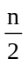
22．有4个顶点的无向完全图的边数为( )
A.6 B.12 C.16 D.20
23．设图的邻接矩阵为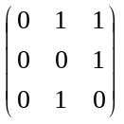，则该图为( )
A.有向图 B.无向图 C.强连通图 D.完全图
24．在一个具有n个顶点的无向图中，每个顶点度的最大值为（ ）
A．n B.n-1 C.n+1 D.2(n-1)
25．关于无向图的邻接矩阵的说法中正确的是（ ）
A．矩阵中非全零元素的行数等于图中的顶点数
B.第i行上与第i列上非零元素总和等于顶点V_{i}的度数
C.矩阵中的非零元素个数等于图的边数
D.第i行上非零元素个数和第i列上非零元素个数一定相等
26．有n个结点的有向完全图的弧数是（ ）
A.n² B.2n C.n(n-1) D.2n(n+1)
27．设图的邻接链表如题12图所示，则该图的边的数目是（ ）
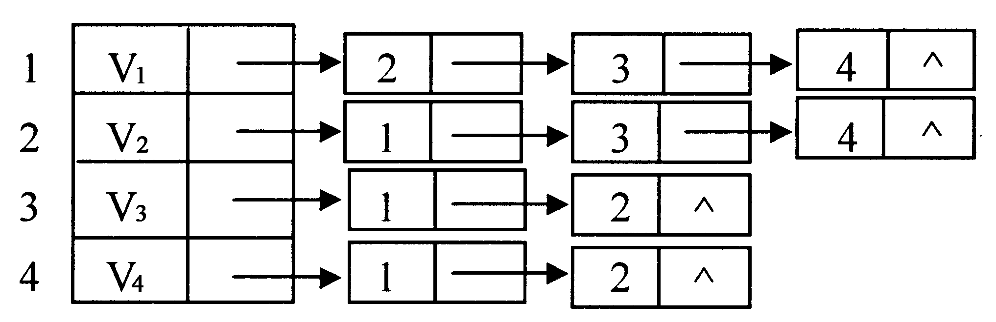
题12图
A.4 B.5 C.10 D.20
28．若采用邻接表存储结构，则图的深度优先搜索类似于二叉树的（ ）
A.先根遍历 B.中根遍历 C.后根遍历 D.层次遍历
29．具有n个顶点的无向图，若要连通全部顶点，至少需要（ ）
A.（n-1）条边 B. n条边 C. n(n-1)条边 D. n(n-1)/2条边
30．一个带权的无向连通图的最小生成树（ ）
A．有一棵或多棵 B．只有一棵 C．一定有多棵 D．可能不存在
31．下列有关图遍历的说法中不正确的是（ ）
A．连通图的深度优先搜索是一个递归过程
B．图的广度优先搜索中邻接点的寻找具有“先进先出”的特征
C．非连通图不能用深度优先搜索法
D．图的遍历要求每一顶点仅被访问一次
32．设有向图有n个顶点和e条边，采用领接表作为其存储表示，在进行拓扑排序时，总的计算时间为（ ）。
A．O（nlog2e） B．O（n+e） C．O(ne) D．O(n2)
33．在一个无向图中，所有顶点的度数之和等于所有边数的（ ）倍。
A．3 B．2 C．1 D．1/2
34．图中有关路径的定义是（ A ）。
A．由顶点和相邻顶点序偶构成的边所形成的序列 B．由不同顶点所形成的序列
C．由不同边所形成的序列 D．上述定义都不是
35．要连通具有n个顶点的有向图，至少需要（B）条边。
A．n-l B．n C．n+l D．2n
36．一个有n个结点的图，最少有（B ）个连通分量，最多有（ D ）个连通分量。
A．0 B．1 C．n-1 D．n
37．在一个无向图中，所有顶点的度数之和等于所有边数（B ）倍，在一个有向图中，所有顶点的入度之和等于所有顶点出度之和的（C ）倍。
A．1/2 B．2 C．1 D．4
38．用邻接表存储图所用的空间大小（A）。
A.与图的顶点数和边数都有关 B.只与图的边数有关
C.只与图的顶点数有关 D.与边数的平方有关
39．图的BFS生成树的树高比DFS生成树的树高（ A ）
A.小或相等 B.小 C.大或相等 D.大
40．下列说法不正确的是（C ）。
A．图的遍历是从给定的源点出发每个顶点仅被访问一次
B．遍历的基本方法有两种：深度遍历和广度遍历
C．图的深度遍历不适用于有向图
D．图的深度遍历是一个递归过程
41．无向图G=(V,E),其中：V={a,b,c,d,e,f},E={(a,b),(a,e),(a,c), (b,e),(c,f),(f,d),(e,d)}，对该图进行深度优先遍历，得到的顶点序列正确的是（ D ）。
A．a,b,e,c,d,f B．a,c,f,e,b,d C．a,e,b,c,f,d D．a,e,d,f,c,b
42．在图采用邻接表存储时，求最小生成树的 Prim 算法的时间复杂度为( B )。
A. O(n) B. O(n+e) C. O(n²) D. O(n³)
43．在有向图的邻接表存储结构中，顶点v在链表中出现的次数是(B )。
A.顶点v的度 B. 顶点v的出度 C. 顶点v的入度 D. 依附于顶点v的边数
44．(1). 求从指定源点到其余各顶点的迪杰斯特拉（Dijkstra）最短路径算法中弧上权不能为负的原因是在实际应用中无意义；
(2). 利用Dijkstra求每一对不同顶点之间的最短路径的算法时间是O(n³ ) ；（图用邻接矩阵表示）
(3). Floyed求每对不同顶点对的算法中允许弧上的权为负，但不能有权和为负的回路。
上面不正确的是（ C ）。
A．(1),(2),(3) B．(1) C．(1),(3) D．(2),(3)
45．当各边上的权值(A )时，BFS算法可用来解决单源最短路径问题。
A．均相等 B．均互不相等 C．不一定相等
46．在有向图G的拓扑序列中，若顶点Vi在顶点Vj之前，则下列情形不可能出现的是（ D ）。
A．G中有弧<Vi，Vj> B．G中有一条从Vi到Vj的路径
C．G中没有弧<Vi,Vj> D．G中有一条从Vj到Vi的路径
47．关键路径是AOE网中( B )
A.从始点到终点的最短路径 B.从始点到终点的最长路径
C.从始点到终点的边数最多的路径 D.从始点到终点的边数最少的路径
48．下列关于AOE网的叙述中，不正确的是（ B ）。
A．关键活动不按期完成就会影响整个工程的完成时间
B．任何一个关键活动提前完成，那么整个工程将会提前完成
C．所有的关键活动提前完成，那么整个工程将会提前完成
D．某些关键活动若提前完成，那么整个工程将会提前完成
49．下列有关图的说法错误的是（C ）
A．在有向图中，出度为0的结点称为叶子。
B．用邻接矩阵表示图，容易判断任意两个结点之间是否有边相连，并求得各结点的度。
C．按深度方向遍历图和先根次序遍历树类似，得到的结果是唯一的。
D．若有向图G中从结点V_{i}到结点V_{j}有一条路径，则在图G的结点的线性序列中结点V_{i}必在结点V_{j}之前的话，则称为一个拓扑序列。
50．n个顶点的无向图的邻接表最多有( B )个表结点。
A． n² B．n(n-1) C． n(n+1) D． n(n-1)/2
51．设无向图的顶点个数n，则该无向图最多有（B ）条边
A．n-1 B．n(n-1)/2 C．n(n+1)/2 D．0
52．采用邻接表存储的图，其DFS类似于二叉树的（ B ）
A．中序遍历 B．先序遍历 C．后序遍历 D．按层次遍历
53．用DFS遍历一个无环有向图，并在DFS算法退栈返回时打印相应的顶点，则输出的顶点序列是(A )。
A．逆拓扑有序 B．拓扑有序 C．无序的
54．要连通具有n个顶点的有向图，至少需要（B ）条边。
A．n-l B．n C．n+l D．2n
55. 下列说法不正确的是（ C ）。
A．图的遍历是从给定的源点出发每个顶点仅被访问一次
B．遍历的基本方法有两种：深度遍历和广度遍历
C．图的深度遍历不适用于有向图
D．图的深度遍历是一个递归过程
56. 图的BFS生成树的树高比DFS生成树的树高（ A ）
A.小或相等 B.小 C.大或相等 D.大
57. 设无向图的顶点个数为n，则该图最多有（B ）条边。
A．n-1 B．n(n-1)/2 C． n(n+1)/2 D．0
58. 在一个具有 n 个顶点的有向图中，若所有顶点的出度数之和为 s ，则所有顶点的入度数之和为 ( A ) 。
A. s B.s-1 C. s+1 D. n
59. 在一个具有 n 个顶点的有向图中，若所有顶点的出度数之和为 s ，则所有顶点的度数之和为 ( D ) 。
A. s B. s-1 C. s+1 D.2s
60. 在一个具有 n 个顶点的无向图中，若具有 e 条边，则所有顶点的度数之和为 ( D ) 。
A.n B. e C. n+e D.2e
61. 在一个具有 n 个顶点的无向完全图中，则所含的边数为 (C ) 。
A.n B. n(n-1) C.n(n-1)/2 D.n(n+1)/2
62. 在一个具有 n 个顶点的有向完全图中，则所含的边数为 ( B ) 。
A.n B.n(n-1) C. n(n-1)/2 D.n(n+1)/2
63. 在一个无权图中，若两顶点之间的路径长度为 k ，则该路径上的顶点数为 ( B ) 。
A.k B.k+1 C.k+2 D.2k
64. 对于一个具有 n 个顶点的无向连通图，它包含的连通分量的个数为 ( B ) 。
A. 0 B.1 C.n D.n+1
65. 若一个图中包含有 k 个连通分量，若要按照深度优先搜索的方法访问所有顶点，则必须调用 ( A ) 次深度优先搜索遍历的算法。
A. k B. 1 C.k-1 D.k+1
66. 若要把 n 个顶点连接为一个连通图，则至少需要 ( C ) 条边。
A. n B. n+1 C. n-1 D. 2n
67. 在一个具有 n 个顶点和 e 条边的无向图的邻接矩阵中，表示边存在的元素（又称为有效元素）的个数为 ( D ) 。
A. n B .n* e C.e D. 2 *e
68. 在一个具有 n 个顶点和 e 条边的有向图的邻接矩阵中，表示边存在的元素个数为 ( C ) 。
A. n B. n* e C. e D.2 * e
69. 在一个具有 n 个顶点和 e 条边的无向图的邻接表中，边结点的个数为 ( D ) 。
A.n B. n* e C. e D.2*e
70. 在一个具有 n 个顶点和 e 条边的有向图的邻接表中，保存顶点单链表的表头指针向量的大小至少为 ( A ) 。
A.n B.2n C. e D. 2e
71. 在一个无权图的邻接表表示中，每个边结点至少包含 ( B ) 域。
A.1 B. 2 C. 3 D. 4
72. 对于一个有向图，若一个顶点的度为 k1 ，出度为 k2 ，则对应邻接表中该顶点单链表中的边结点数为 ( B ) 。
A. k1 B. k2 C. k1-k2 D. k1+k2
73. 对于一个有向图，若一个顶点的度为 k1 ，出度为 k2 ，则对应逆邻接表中该顶点单链表中的边结点数为 (C ) 。
A.k1 B. k2 C. k1-k2 D.k1+k2
74. 对于一个无向图，下面 (A ) 种说法是正确的。
A． 每个顶点的入度等于出度 B． 每个顶点的度等于其入度与出度之和
C． 每个顶点的入度为 0 D． 每个顶点的出度为 0
75. 在一个有向图的邻接表中，每个顶点单链表中结点的个数等于该顶点的 ( A ) 。
A. 出边数 B. 入边数 C. 度数 D. 度数减 1
76. 若一个图的边集为 {(A,B),(A,C),(B,D),(C,F),(D,E),(D,F)} ，则从顶点 A 开始对该图进行深度优先搜索，得到的顶点序列可能为 ( B ) 。
A. A,B,C,F,D,E B. A,C,F,D,E,B
C. A,B,D,C,F,E D. A,B,D,F,E,C
77. 若一个图的边集为 {(A,B),(A,C),(B,D),(C,F),(D,E),(D,F)} ，则从顶点 A 开始对该图进行广度优先搜索，得到的顶点序列可能为 ( D ) 。
A. A,B,C,D,E,F B. A,B,C,F,D,E C. A,B,D,C,E,F D. A,C,B,F,D,E
78. 若一个图的边集为 {<1,2>,<1,4>,<2,5>,<3,1>,<3,5>,<4,3>} ，则从顶点 1 开始对该图进行深度优先搜索，得到的顶点序列可能为 ( A ) 。
A. 1,2,5,4,3 B. 1,2,3,4,5 C .1,2,5,3,4 D.1,4,3,2,5
79. 若一个图的边集为 {<1,2>,<1,4>,<2,5>,<3,1>,<3,5>,<4,3>} ，则从顶点 1 开始对该图进行深度优先搜索，得到的顶点序列可能为 ( C ) 。
A. 1,2,3,4,5 B. 1,2,4,3,5 C. 1,2,4,5,3 D. 1,4,2,5,3
80. 由一个具有 n 个顶点的连通图生成的最小生成树中，具有 ( B ) 条边。
A. n B. n-1 C. n+1 D. 2n
81. 已知一个无向图的边集为 {(0,1)3, (0,2)5, (0,3)6, (1,4)10, (2,3)2, (2,4)9, (3,4)8} ，则该图的最小生成树的权为 ( C ) 。
A.43 B. 16 C． 18 D． 23
82. 已知一个无向图的边集为 {(0,1)3, (0,2)5, (0,3)6, (1,4)10, (2,3)2, (2,4)9, (3,4)8} ，则该图的最小生成树的边集为 ( D ) 。
A.{(0,1)3,(0,2)5,(0,3)6,(3,4)8} B.{(0,1)3,(0,2)5,(0,3)6,(2,3)2}
C. {(2,3)2,(0,2)5,(3,4)8,(0,3)6} D. {(2,3)2,(0,2)5,(3,4)8,(0,1)3}
83. 已知一个有向图的边集为 {<a,b>,<a,c>,<a,d>,<b,d>,<b,e>,<d,e>} ，则由该图产生的一种可能的拓扑序列为 ( A ) 。
A .a,b,c,d,e B. a,b,d,e,b C .a,c,b,e,d D. a,c,d,b,e

二、填空题
1．对于一个具有n个顶点和e条边的有向图和无向图，在其对应的邻接表中，所含边结点分别有_______个和________个。e， 2e
2．AOV网是一种___________________的图。有向无回路
3．在一个具有n个顶点的无向完全图中，包含有________条边，在一个具有n个顶点的有向完全图中，包含有________条边。n(n-1)/2 n(n-1)
4. 设某无向图中顶点数和边数分别为n和e，所有顶点的度数之和为d，则e=_______。d/2
5．已知一有向图的邻接表存储结构如下：从顶点1出发，DFS遍历的输出序列是 ，BFS遍历的输出序列是 。(1，3，4，5，2)，(1，3，2，4，5)
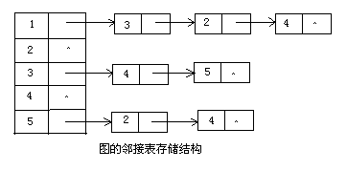

6．设有向图G用邻接矩阵A[n][n]作为存储结构，则该邻接矩阵中第i行上所有元素之和等于顶点i的________，第i列上所有元素之和等于顶点i的________。出度，入度
7．设有向图G中有n个顶点e条有向边，所有的顶点入度数之和为d，则e和d的关系为_________。e=d
8．设有向图G中有向边的集合E={<1，2>，<2，3>，<1，4>，<4，2>，<4，3>}，则该图的一种拓扑序列为____________________。(1，4，3，2)
9．设某无向图G中有n个顶点，用邻接矩阵A作为该图的存储结构，则顶点i和顶点j互为邻接点的条件是______________________。A[i][j]=1
10．设无向图对应的邻接矩阵为A，则A中第i上非0元素的个数_________第i列上非0元素的个数（填等于，大于或小于）。等于
11．在图的邻接表中用顺序存储结构存储表头结点的优点是____________________。可以随机访问到任一个顶点的简单链表
12．设无向图G中有n个顶点e条边，则用邻接矩阵作为图的存储结构进行深度优先或广度优先遍历时的时间复杂度为_________；用邻接表作为图的存储结构进行深度优先或广度优先遍历的时间复杂度为_________。O(n²)， O(n+e)
13．设有向图G中的有向边的集合E={<1，2>，<2，3>，<1，4>，<4，5>，<5，3>，<4，6>，<6，5>}，则该图的一个拓扑序列为_________________________。124653
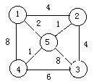14．设无向图G（如右图所示），则其最小生成树上所有边的权值之和为_________________。8

15．设有向图中不存在有向边<V_{i},V_{j}>，则其对应的邻接矩阵A中的数组元素A[i][j]的值等于____________。0
16．设连通图G中有n个顶点e条边，则对应的最小生成树上有___________条边。n-1
17．设完全有向图中有n个顶点，则该完全有向图中共有________条有向条；设完全无向图中有n个顶点，则该完全无向图中共有________条无向边。n(n-1)，n(n-1)/2
18．设有向图G的二元组形式表示为G =（D，R），D={1，2，3，4，5}，R={r}，r={<1,2>，<2,4>，<4,5>，<1,3>，<3,2>，<3,5>}，则给出该图的一种拓扑排序序列__________。(1，3，2，4，5)
19．设无向图G中有n个顶点，则该无向图中每个顶点的度数最多是_________。n-1
20．表示图的三种存储结构为 、 和 。邻接距阵、邻接表、边集数组
21．对用邻接距阵表示的具有n个顶点和e条边的图形进行任一种遍历时，其时间复杂度为__________，对用邻接表表示的图进行任一种遍历时，其时间复杂度为______________。O(n²) ， O(e)
22．在无向图G的邻接矩阵A中，若A［i］［j］等于0，则A［j］［i］等于___0_____。
23．对含有n个结点e条边的无向连通图，利用prim算法生成最小生成树的时间复杂度为____O(n²)____。
24．一个具有4个顶点的无向完全图有_______6_____条边。
25．一个有向图G中若有孤<V_{i}，V_{j}>、<V_{j}，V_{k}>和<V_{i}，V_{k}>，则在图G的拓扑序列中，顶点V_{i}，V_{j}和V_{k}的相对位置为__V_{i} V_{j}V_{k}__________。
26．具有n个顶点的连通图至少需有______n-1____条边。
27．在无向图G的邻接矩阵A中，若A［i］［j］等于1，则A［j］［i］等于__1________。
28．第一个顶点和最后一个顶点相同的路径称为回路或者环，除第一个顶点和最后一个顶点外，其余顶点都不重复的回路，称为__简单回路_____。
29．一个具有10个顶点的完全无向图中有___45____条边。
30．有向图G用邻接矩阵A［1··n，1··n］存储，其第i列的所有元素之和等于顶点V_{i}的____入度____。
31．一个具有n个顶点的有向完全图的弧数为____n(n-1)___。
32．在一个图中，所有顶点的度数之和等于所有边数的________倍。2
33．表示图的三种存储结构为________、________和________。邻接矩阵、邻接表、逆邻接表
34．在一个图中，所有顶点的度数之和等于所有边数的________倍。2
35．在一个具有n个顶点的无向完全图中，包含有________条边，在一个具有n个顶点的有向完全图中，包含有________条边。n(n-1)/2、n(n-1)
36．在一个具有n个顶点的无向图中，要连通所有顶点则至少需要________条边。n-1
37．对于一个具有n个顶点的图，若采用邻接矩阵表示，则矩阵大小为________。n*n ( 或 n行n列 )
38．对于一个具有n个顶点和e条边的有向图和无向图，在其对应的邻接表中，所含边结点分别为________和________条。e、2e
39．在有向图的邻接表和逆邻接表表示中，每个顶点邻接表分别链接着该顶点的所有________和________结点。出边、入边
40．对于一个具有n个顶点和e条边的有向图和无向图，若采用边集数组表示，则存于数组中的边数分别为________和________条。e、e
41．对于一个具有n个顶点和e条边的无向图，当分别采用邻接矩阵、邻接表和边集数组表示时，求任一顶点度数的时间复杂度依次为________、________和________。O(n)、O(e/n)、O(e)
42．假定一个图具有n个顶点和e条边，则采用邻接矩阵、邻接表和边集数组表示时，其相应的空间复杂度分别为________、________和________。O(n²)、O(n)+O(e)、O(e)+O(n)
43．对用邻接矩阵表示的图进行任一种遍历时，其时间复杂度为________，对用邻接表表示的图进行任一种遍历时，其时间复杂度为________。O（n²）、O（e）
44．对于下面的无向图G1，假定用邻接矩阵表示，则从顶点v₀开始进行深度优先搜索遍历得到的顶点序列为____________，从顶点v₀开始进行广度优先搜索遍历得到的顶点序列为____________。014253、012345
45．对于下面的有向图G2，假定用邻接矩阵表示，则从顶点v₀开始进行深度优先搜索遍历得到的顶点序列为____________，从顶点v₀开始进行广度优先搜索遍历得到的顶点序列为____________。ABCDE、ABCED
46．对于下面的带权图G3，其最小生成树的权为________。22
47．对于下面的带权图G3，若从顶点v₀出发，则按照普里姆算法生成的最小生成树中，依次得到的各条边为_______________。(0,1)5，(1,3)3，(3,2)6，(1,4)8
48．对于下面的带权图G3，若按照克鲁斯卡尔算法产生最小生成树，则得到的各条边依次为_______________。(1,3)3，(0,1)5，(3,2)6，(1,4)8
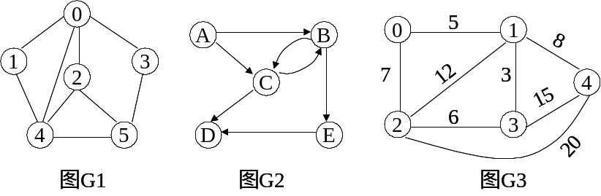

49．假定用一维数组d[n]存储一个AOV网中用于拓扑排序的顶点入度，则值为0的元素被链接成为一个________。链栈
50．对于一个具有n个顶点和e条边的连通图，其生成树中的顶点数和边数分别为________和________。n、n-1
51．在图的邻接表中，每个结点被称为____________，通常它包含三个域：一是____________；二是_________；三是___________。边结点、邻接点域、权域、链域；
52. 在一个无向图的的邻接表中，若表结点的个数是m，则图中边的条数
是 条。m/2
53. 若一个具有n个顶点，e条边的无向图是一个森林，则该森林中必有 棵树。n-e
54. 在有n个顶点的有向图中，若要使任意两点间可以互相到达，则至少需要______条弧。n
55. 如果具有n个顶点的图是一个环，则它有 棵生成树。n
56. 构造n个结点的强连通图，至少有______条弧。n
57. 对于一个具有n个顶点e条边的无向图的邻接表的表示，则表头向量大小为______，邻接表的顶点总数为______。n n (邻接表边结点个数为2e)
58. 在n个顶点的非空无向图中，最多有 个连通分量。n
59. 求图的最小生成树有两种算法，______算法适合于求稀疏图的最小生成树。克鲁斯卡尔
60. n个顶点的无向连通图用邻接矩阵表示时，该矩阵至少有 个非零元素。2(n-1)
61. 在拓扑分类中，拓扑序列的最后一个顶点必定是 的顶点。出度为0
62. AOV网中,结点表示______,边表示______。AOE网中,结点表示______,边表示______。(1）活动 （2）活动间的优先关系（3）事件（4）活动 边上的权代表活动持续时间
63. 如果一个有向图中没有 ，则该图的全部顶点可能排成一个拓扑序列。环（或回路）
64. 在一个图中，所有顶点的度数之和等于所有边数的 ________ 倍。2
65. 在一个具有 n 个顶点的无向完全图中，包含有 ________ 条边，在一个具有 n 个顶点的有向完全图中，包含有 ________ 条边。n(n-1)/2 n(n-1)
66. 已知一个连通图的边集为 {(1,2)3, (1,3)6, (1,4)8, (2,3)4, (2,5)10, (3,5)12, (4,5)2} ，则度为 3 的顶点个数有 ________ 个。4
67. 假定一个有向图的顶点集为 {a,b,c,d,e,f} ，边集为 {<a,c>, <a,e>, <c,f>, <d,c>, <e,b>, <e,d>} ，则出度为 0 的顶点个数为 ________ ，入度为 1 的顶点个数为 ________ 。2 4
68. 在一个具有 n 个顶点的无向图中，要连通所有顶点则至少需要 ________ 条边。n-1
69. 表示图的两种存储结构为 __________ 和 __________ 。邻接矩阵 邻接表
70．在一个连通图中存在着 ________ 个连通分量。1
71. 图中的一条路径长度为 k ，该路径所含的顶点数为 ________ 。k+1
72. 若一个图的顶点集为 {a,b,c,d,e,f} ，边集为 {(a,b),(a,c),(b,c),(d,e)} ，则该图含有 ________ 个连通分量。3
73. 一个图的边集为 {<0,1>3,<0,2>5,<0,3>5,<0,4>10,<1,2>4,<2,4>2,<3,4>6>} ，则从顶点 V 0 到顶点 V 4 共有 ________ 条简单路径。4
74. 一个图的边集为 {<0,1>3,<0,2>5,<0,3>5,<0,4>10,<1,2>4,<2,4>2,<3,4>6>} ，则从顶点 V 0 到顶点 V 4 的最短路径长度为 ________ 。7
75. 对于一个具有 n 个顶点的图，若采用邻接矩阵表示，则矩阵大小至少为 ________* ________ 。n n
76. 对于一个具有 n 个顶点和 e 条边的有向图和无向图，在其对应的邻接表中，所含边结点的个数分别为 ________ 和 ________ 。2e e
77. 在有向图的邻接表和逆邻接表表示中，每个顶点邻接表分别链接着该顶点的所有 ________ 和 ________ 结点。出边 入边
78. 对于一个具有 n 个顶点和 e 条边的无向图，当分别采用邻接矩阵和邻接表表示时，求任一顶点度数的时间复杂性分别为 ________ 和 ________ 。O (n) O (e/n)
79. 假定一个图具有 n 个顶点和 e 条边，则采用邻接矩阵和邻接表表示时，其相应的空间复杂性分别为 ________ 和 ________ 。O (n 2 ) O (n+e)
80. 对用邻接矩阵表示的图进行任一种遍历时，其算法的时间复杂性为 ________ ，对用邻接表表示的图进行任一种遍历时，其算法的时间复杂性为 ________ 。
O(n ² ) O(e)
81. 一个图的边集为 {(a,c),(a,e),(b,e),(c,d),(d,e)} ，从顶点 a 出发进行深度优先搜索遍历得到的顶点序列为 ____________ ，从顶点 a 出发进行广度优先搜索遍历得到的顶点序列为 ____________ 。a,c,d,e,b a,c,e,d,b ( 答案不唯一 )
82. 一个图的边集为 {<a,c>,<a,e>,<c,f>,<d,c>,<e,b>,<e,d>} ，从顶点 a 出发进行深度优先搜索遍历得到的顶点序列为 ____________ ，从顶点 a 出发进行广度优先搜索遍历得到的顶点序列为 ____________ 。a,c,f,e,b,d a,c,e,f,b,d ( 答案不唯一 )
83. 图的 ________ 优先搜索遍历算法是一种递归算法，图的 ________ 优先搜索遍历算法需要使用队列。深度 广度
84. 对于一个具有 n 个顶点和 e 条边的连通图，其生成树中的顶点数和边数分别为 ________ 和 ________ 。n n-1
85. 已知一个连通图的边集为 {(1,2)3, (1,3)6, (1,4)8, (2,3)4, (2,5)10, (3,5)12, (4,5)2} ，该图的最小生成树的权为 ________ 。17
86. 若一个连通图中每个边上的权值均不同，则得到的最小生成树是 ________ （唯一 / 不唯一）的。唯一
87. 根据图的存储结构进行某种次序的遍历，得到的顶点序列是 ________ （唯一 / 不唯一）的。唯一
88. 已知一个连通图的边集为 {(1,2)3, (1,3)6, (1,4)8, (2,3)4, (2,5)10, (3,5)12, (4,5)2} ，若从顶点 V 1 出发，按照普里姆算法生成的最小生成树的过程中，依次得到的各条边为 _______________ 。(1,3)3,(2,3)4,(1,4)8,(4,5)2
89. 假定一个有向图的边集为 {<a,c>,<a,e>,<c,f>,<d,c>,<e,b>,<e,d>} ，对该图进行拓扑排序得到的顶点序列为 ________ 。a,e,b,d,c,f ( 答案不唯一 )
90. 设有一稠密图G，则G采用___顺序__存储结构较省空间。设有一稀疏图G，则G采用__链式_存储结构较省空间。
三、判断题
1．（ ）调用一次深度优先遍历可以访问到图中的所有顶点。F
2．（ ）对连通图进行深度优先遍历可以访问到该图中的所有顶点。T
3．（ ）带权无向图的最小生成树是唯一的。F
4．（ ）如果某个有向图的邻接表中第i条单链表为空，则第i个顶点的出度为零。T
5．（ ）图的深度优先遍历算法中需要设置一个标志数组，以便区分图中的每个顶点是否被访问过。T
6．( )有向图的邻接表和逆邻接表中表结点的个数不一定相等。F
7．( )用邻接矩阵作为图的存储结构时，则其所占用的存储空间与图中顶点数无关而与图中边数有关。F
8．（ ）无向图的邻接矩阵一定是对称矩阵。 √
9．（ ）有向图邻接矩阵的第i行的所有元素之和等于第i列的所有元素之和。×
10．（ ）一个强连通图的连通分量只有一个。 √
11.（ ）带权的无向连通图的最小生成树是唯一的。╳
12.（ ）用邻接矩阵法存储一个图所需的存储单元数目与图的边数有关。╳
13.（ ） n个结点的无向图,若不允许结点到自身的边,也不允许结点到结点的多重边,且边的总数为n(n-1)/2,则该无向图一定是连通图。√
14.（ ）若有向图不存在回路，即使不用访问标志位同一结点也不会被访问两次。×
15.（ ）有向图中顶点V的度等于其邻接矩阵中第V行中的1的个数。×
16.（ ）强连通分量是无向图的极大强连通子图。×
17.（ ）对于任意一个图，从它的某个顶点进行一次先深或先广搜索可以访问到该图的每个顶点。×
18.（ ）有n-1条边的图肯定都是生成树。×
19.（ ）对一个无向图进行先深搜索时，得到的先深序列是唯一的。×
20.（ ）无向图的邻接矩阵一定是对称矩阵，有向图的邻接矩阵一定是非对称矩阵。×
21. （ ）邻接矩阵适用于有向图和无向图的存储，但不能存储带权的有向图和无向图，而只能使用邻接表存储形式来存储它。×
22.（ ）一个有向图的邻接表和逆邻接表中的结点个数一定相等。√
23.（ ）若一个有向图无环，则它一定有唯一的拓扑序列。×
24.（ ）任何无向图都存在生成树。×
25.（ ）一个带权的无向连通图的最小生成树的权值之和是唯一的。√
26.（ ）最小代价生成树是唯一的。×
27.（ ）最小生成树的KRUSKAL算法是一种贪心法。√
28. （ ）采用深度优先搜索或拓扑排序算法可以判断出一个有向图中是否有环(回路). √
29.（ ）带权的连通无向图的最小代价生成树是唯一的。×
30.（ ）在图G的最小生成树G1中，可能会有某条边的权值超过未选边的权值。√
31.（ ）无环有向图才能进行拓扑排序。√
32.（ ）不是所有的AOV网都有一个拓扑序列。√
33.（ ）既使有向无环图的拓扑序列唯一，也不能唯一确定该图。×
34. ( ) 连通网络的最小生成树不一定是唯一的，并且权值可以不相等。X
35. ( ) 无向图G（设G中至少有2个顶点）采用邻接矩阵存储，若从某顶点开始对无向图G进行广度优先遍历, 则所得的遍历序列总是唯一的。√
36. ( ) 图的深度优先遍历是通过使用队列队列来实现的。X
37.（ ）任何AOV网拓扑排序的结果都是唯一的。×
38．（ ）在图G的最小生成树G1中，可能会有某条边的权值超过未选边的权值. √
39．（ ）在AOE图中，关键路径上某个活动的时间缩短，整个工程的时间也就必定缩短。×
40．（ ）强连通分量是有向图中极大强连通子图。√
41．（ ）用相邻矩阵法存储一个图时，在不考虑压缩存储的情况下，所占用的存储空间大小只与图中结点个数有关，而与图的边数无关。√
42.如在一棵生成树中增加一条边，则必定构成环。√
43.如在一棵生成树中去掉一条边，则联通图变为不连通的。√
44.顶点数为n，边数小于n-1 的无向图必定是不连通的。√
45.顶点数为n，边数大于n-1的无向图必定存在环。√
46.定点数为n，边数为n-1的无向图不一定是生成树。√
47.

四、简答题
1．对于无向图，如何用遍历算法判断图中是否存在回路？

2．说明在图的遍历中，设置访问标志数组的作用。
图中结点可能有多个前驱，设置访问标志数组主要是为了避免重复访问同一个结点。
3．证明:具有n个顶点和多于n-1条边的无向连通图G一定不是树。
【证明】具有n个顶点n-1条边的无向连通图是自由树，即没有确定根结点的树，每个结点均可当根。若边数多于n-1条，因一条边要连接两个结点，则必因加上这一条边而使两个结点多了一条通路，即形成回路。形成回路的连通图不再是树。

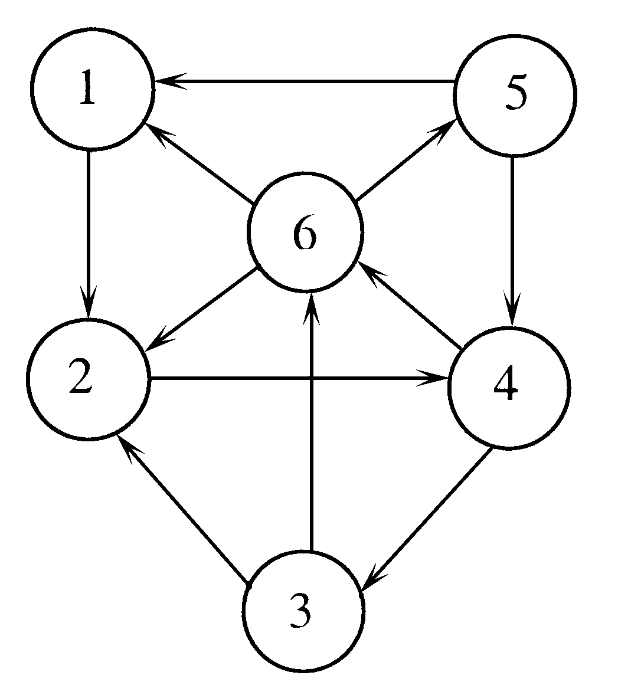
4．对于题31图，试给出：
（1）邻接矩阵；
（2）邻接表。

题31图

5．已知无向图G的邻接表如题33图所示，请画出该无向图，并写出其按广度优先搜索时的访问序列。其中nil表示空。
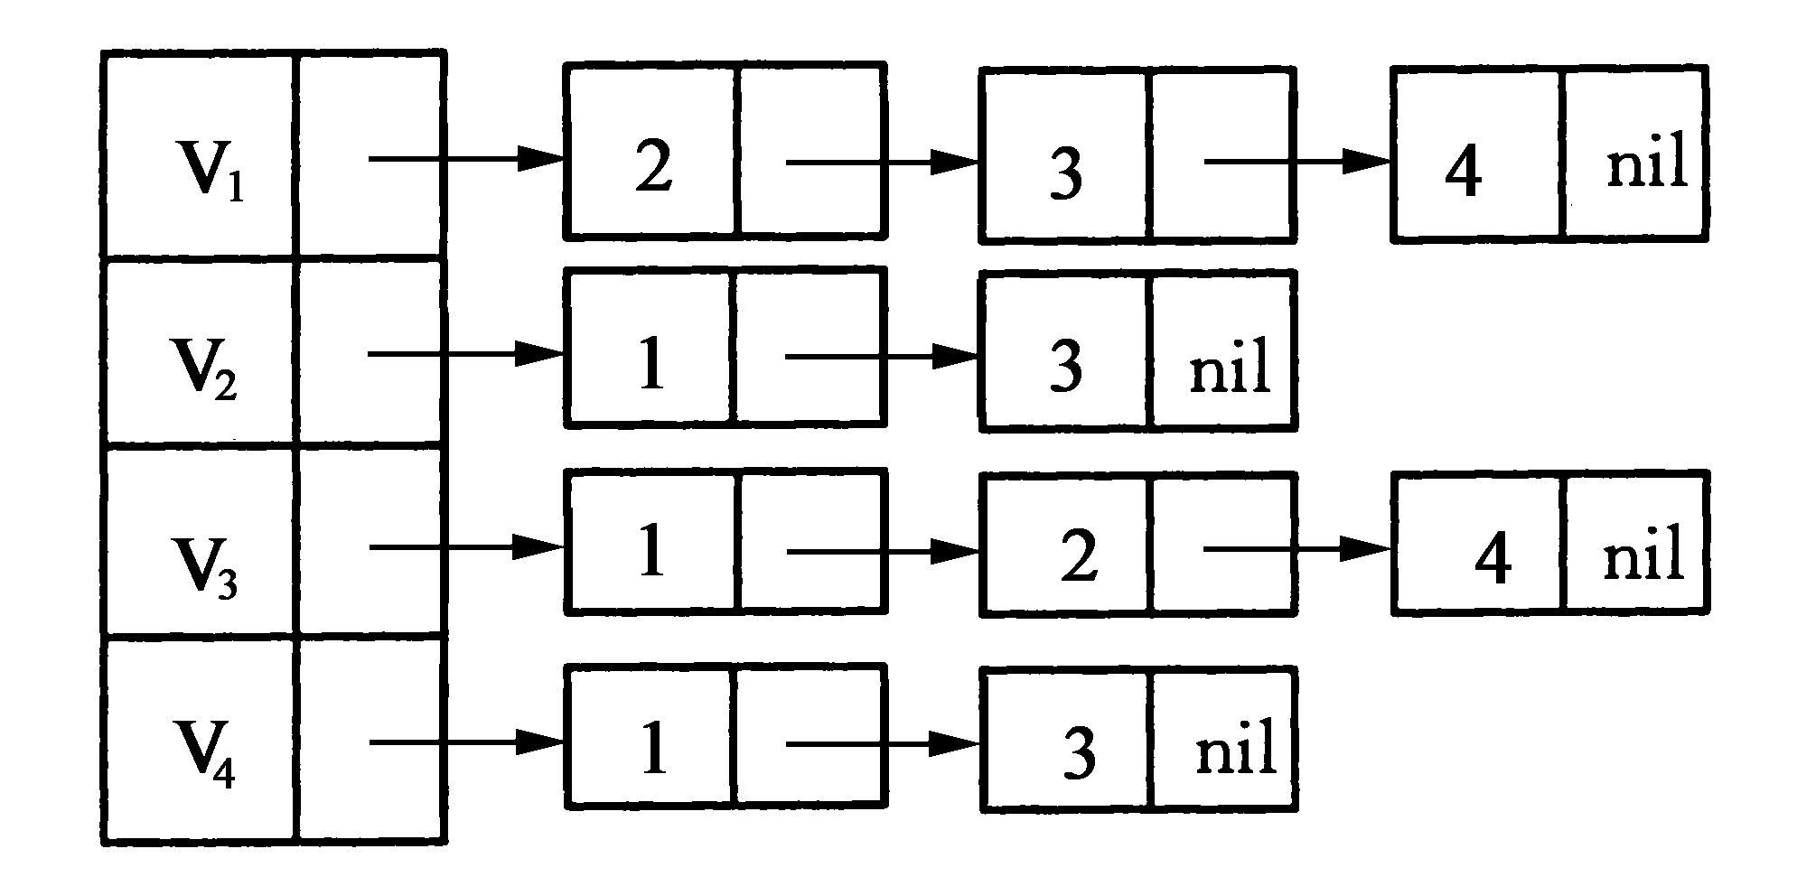

【解答】V1，V2，V3，V4

6．已知一个图的顶点集V各边集G如下：
V = {0，1，2，3，4，5，6，7，8，9}；
E = {（0，1），（0，4），（1，2），（1，7），（2，8），（3，4），（3 ，8），（5，6），（5，8），（5，9），（6，7），（7，8），（8，9）}
当它用邻接矩阵表示和邻接表表示时，分别写出从顶点V₀出发按深度优先搜索遍历得到的顶点序列和按广度优先搜索遍历等到的顶点序列。
假定每个顶点邻接表中的结点是按顶点序号从大到小的次序链接的。
图 | 深度优先序列 | 广度优先序列
邻接矩阵表示时
邻接表表示时

【解答】

图 | 深度优先序列 | 广度优先序列
邻接矩阵表示时 | 0，1，2，8，3，4，5，6，7，9 | 0，1，4，2，7，3，8，6，5，9
邻接表表示时 | 0，4，3，8，9，5，6，7，1，2 | 0，4，1，3，7，2，8，6，9，5
7．（1）．如果G1是一个具有n个顶点的连通无向图，那么G1最多有多少条边？G1最少有多少条边？
（2）．如果G2是一个具有n个顶点的强连通有向图，那么G2最多有多少条边？G2最少有多少条边？
（3）．如果G3是一个具有n个顶点的弱连通有向图，那么G3最多有多少条边？G3最少有多少条边？
【解答】（1）G1最多n(n-1)/2条边，最少n-1条边 (2) G2最多n(n-1)条边，最少n条边
(3) G3最多n(n-1)条边，最少n-1条边
∥弱连通有向图是指把有向图看作无向图时，仍是连通的。
8．证明对有向图的顶点适当地编号，可使其邻接矩阵为下三角形且主对角线为全零的充要条件是该图是无环图。
【解答】证明：该有向图顶点编号的规律是让弧尾顶点的编号大于弧头顶点的编号。由于不允许从某顶点发出并回到自身顶点的弧，所以邻接矩阵主对角元素均为0。先证明该命题的充分条件。由于弧尾顶点的编号均大于弧头顶点的编号，在邻接矩阵中，非零元素（A[i][j]=1）自然是落到下三角矩阵中；命题的必要条件是要使上三角为0，则不允许出现弧头顶点编号大于弧尾顶点编号的弧，否则，就必然存在环路。（对该类有向无环图顶点编号，应按顶点出度的大小进行顺序编号。）
9．请回答下列关于图(Graph)的一些问题：（每题4分）
（1）．有n个顶点的有向强连通图最多有多少条边?最少有多少条边?
（2）．表示一个有1000个顶点、l000条边的有向图的邻接矩阵有多少个矩阵元素？是否稀疏矩阵？
（3）．对于一个有向图，不用拓扑排序，如何判断图中是否存在环？
【解答】（1）n(n-1)， n
(2) 10⁶，不一定是稀疏矩阵（稀疏矩阵的定义是非零元素个数远小于该矩阵元素个数，且分布无规律）
（3）使用深度优先遍历，按退出dfs过程的先后顺序记录下的顶点是逆向拓扑有序序列。若在执行dfs(v)未退出前，出现顶点u到v的回边，则说明存在包含顶点v和顶点u的环。
10．试用下列三种表示法画出图G（编者略）的存储结构，并评述这三种表示法的优、缺点：
（1）邻接矩阵表示法; （2）邻接表表示法; （3）其它表示法。
【解答】图G的具体存储结构略。
邻接矩阵表示法，有n个顶点的图占用n²个元素的存储单元，与边的个数无关，当边数较少时，存储效率较低。这种结构下，对查找结点的度、第一邻接点和下一邻接点、两结点间是否有边的操作有利，对插入和删除顶点的操作不利。
邻接表表示法是顶点的向量结构与顶点的邻接点的链式存储结构相结合的结构，顶点的向量结构含有n（n≥0）个顶点和指向各顶点第一个邻接点的指针，其顶点的邻接点的链式存储结构是根据顶点的邻接点的实际设计的。这种结构适合查找顶点及邻接点的信息，查顶点的度，增加或删除顶点和边（弧）也很方便，但因指针多占用了存储空间，另外，某两顶点间是否有边（弧）也不如邻接矩阵那么直观。对有向图的邻接表，查顶点出度容易，而查顶点入度却困难，要遍历整个邻接表。要想查入度也象查出度那样容易，就要建立逆邻接表。无向图邻接表中边结点是边数的二倍也增加了存储量。
十字链表是有向图的另一种存储结构，将邻接表和逆邻接表结合到一起，弧结点也增加了信息（至少弧尾，弧头顶点在向量中的下标及指向弧头相同和弧尾相同的下一条弧的指针等四个信息）。查询顶点的出度、入度、邻接点等信息非常方便。
邻接多重表是无向图的另一种存储结构，边结点至少包括5个域：连接边的两个顶点在顶点向量中的下标，指向与该边相连接的两顶点的下一条边的指针，以及该边的标记信息（如该边是否被访问）。边结点的个数与边的个数相同，这是邻接多重表比邻接表优越之处。
11．已知无向图G,V(G)={1,2,3,4},E(G)={(1,2),(1,3),(2,3),(2,4),(3,4)}试画出G的邻接多重表,并说明,若已知点i,如何根据邻接多重表找到与i相邻的点j？
【解答】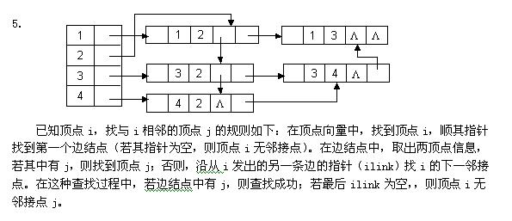

12．已知无向图如下所示：
（1）给出从V1开始的广度优先搜索序列；（2）画出它的邻接表；
（3）画出从V1开始深度优先搜索生成树。
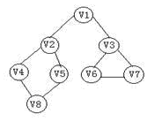

【解答】设邻接表（略）中顶点的邻接点按顶点编号升序排列（V1编号为1）
（1） 广度优先搜索序列：V1V2V3V4V5V6V7V8
（2） 深度优先搜索序列：V1V2V4V8V5V3V6V7
13．在什么情况下，Prim算法与Kruskal算法生成不同的MST？

【解答】在有相同权值边且相同权值较小时生成不同的MST，在这种情况下，用Prim或Kruskal也会生成不同的MST。
14．已知一个无向图如下图所示，要求分别用Prim和Kruskal算法生成最小生成树（假设以①为起点，试画出构造过程）。
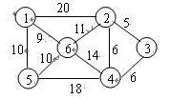
【解答】
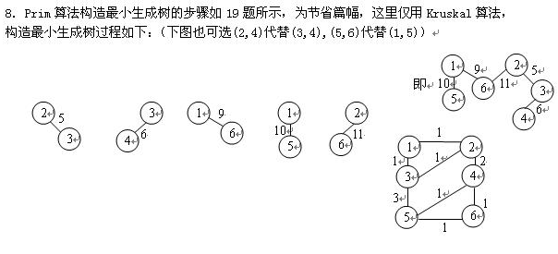

15．下图表示一个地区的通讯网，边表示城市间的通讯线路，边上的权表示架设线路花费的代价，如何选择能沟通每个城市且总代价最省的n-1条线路，画出所有可能的选择。
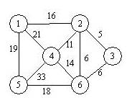
【解答】
16．有一图的邻接矩阵如下，试给出用弗洛伊德算法求各点间最短距离的矩阵序列A¹，A²,A³,A⁴。
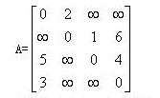
【解答】
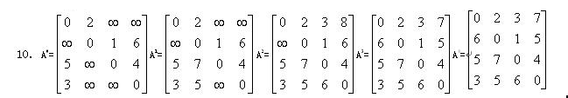
17．已知一有向网的邻接矩阵如下，如需在其中一个结点建立娱乐中心，要求该结点距其它各结点的最长往返路程最短，相同条件下总的往返路程越短越好，问娱乐中心应选址何处？给出解题过程。
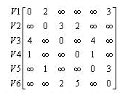

【解答】
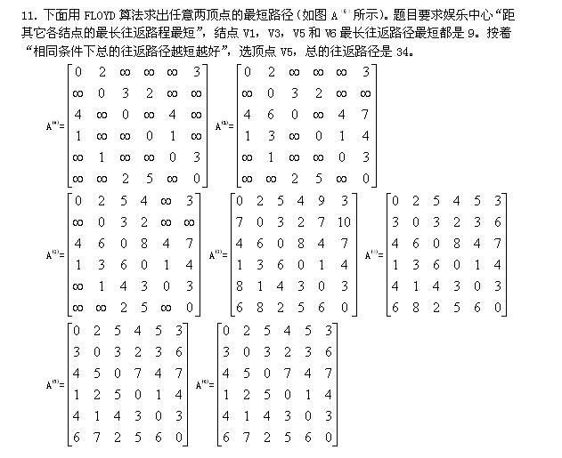

18．有向图的拓扑排序能否用图的深度搜索模式来查找?若能，请简述方法，若不能，请简述原因。【西北大学 2000 二.8 (5分)】
【解答】图的深度优先遍历可用于拓扑排序。带环的有向图不能拓扑排序。深度优先遍历如何发现环呢？若从有向图某顶点V出发进行遍历，在dfs(v)结束之前出现从顶点W到顶点V的回边，由于W在生成树上是V的子孙，则有向图中必定存在包含顶点V和W的环。
19．无向图G=(V,E)，其中：V={a,b,c,d,e,f}，E={(a,b),(a,e),(a,c),(b,e),(c,f),(f,d),(e,d)}，写出对该图从顶点a出发进行深度优先遍历可能得到的全部顶点序列。
【解答】abedfc, acfdeb, aebdfc, aedfcb
20．已知某图的邻接表存储结构如下图所示：
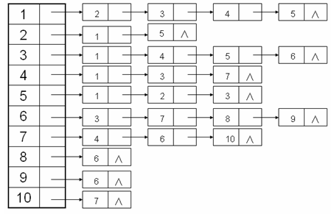

（1）写出从1号顶点出发的深度优先访问顺序；
（2）画出深度优先生成树；
【解答】（1）深度优先访问顺序为：1，2，5，3，4，7，6，8，9，10 （答对2分，酌情给分）
（2）深度优先生成树为：（答对2分，酌情给分）

21．已知一个图的顶点集V和边集E分别为：
V={0，1，2，3，4，5，6，7}；
E={<0，2>，<1，3>，<1，4>，<2，4>，<2，5>，<3，6>，<3，7>，<4，7>，<4，8>，<5，7>，<6，7>，<7，8>}；
若存储它采用邻接表，并且每个顶点邻接表中的边结点都是按照顶点序号从小到大的次序链接的，则按教材中介绍的进行拓扑排序的算法，写出得到的拓扑序列。
【解答】1-3-6-0-2-5-4-7-8
22．

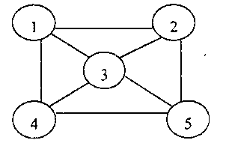
五、应用题
1．请画出下图的邻接矩阵和邻接表。

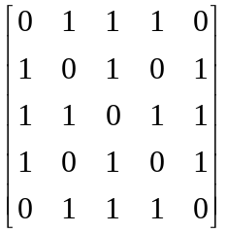
【解答】
邻接矩阵：
邻接表如图1所示：

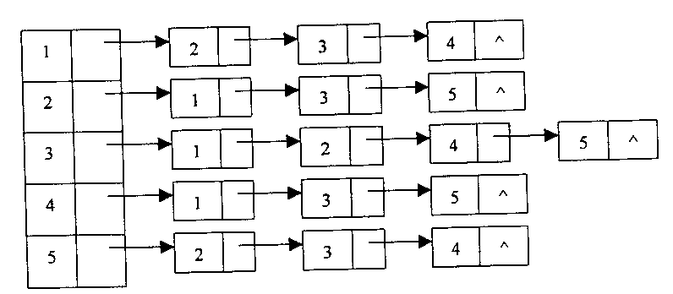

图1

2. 已知一个图的顶点集V和边集E分别为：V={1,2,3,4,5,6,7};
E={(1,2)3,(1,3)5,(1,4)8,(2,5)10,(2,3)6,(3,4)15,
(3,5)12,(3,6)9,(4,6)4,(4,7)20,(5,6)18,(6,7)25};
用克鲁斯卡尔算法得到最小生成树，试写出在最小生成树中依次得到的各条边。
【解答】用克鲁斯卡尔算法得到的最小生成树为：
(1,2)3, (4,6)4, (1,3)5, (1,4)8, (2,5)10, (4,7)20

3. 设有无向图G，要求给出用普里姆算法构造最小生成树所走过的边的集合。
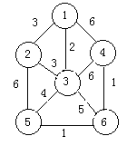

【解答】E={(1，3)，(1，2)，(3，5)，(5，6)，(6，4)}
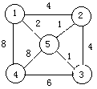
4．设无向图G（如右图所示），给出该图的最小生成树上边的集合并计算最小生成树各边上的权值之和。
【解答】E={(1,5),(5,2),(5,3),(3,4)},W=10

5．（1） 深度优先搜索遍历，写出以1为起点的顶点访问序列（同一个顶点的多个邻接点，按数字顺序访问
（2）以顶点1为起点，画出一棵最小生成树

6．求出下图的一棵最小代价生成树（以顶点A为起点）。

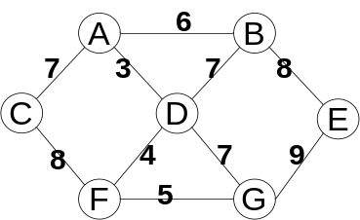
【解答】

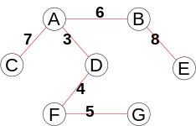
7．设某带权无向图如右图，画出用Prim算法，从顶点A开始生成最小生成树的每一步结果。

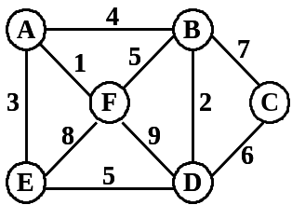
【解答】 ( 按选边次序，依次每步1分 )
次序：( A, F), ( A, E ), ( A, B ), ( B, D ), ( D, C )
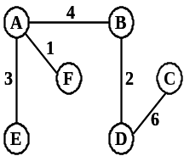 最小生成树
8．已知一个带权图的顶点集V和边集G分别为：
V={0，1，2，3，4，5，6，7}；
E={(0，1)8，(0，2)5，(0，3)2，(1，5)6，(2，3)25，(2，4)13，(3，5)9}；
则求出该图的最小生成树的权。
【解答】最小生成树的权：34
9．对以下图，试给出一种拓扑序列，若在它的邻接表存储结构中，每个顶点邻接表中的边结点都是按照终点序号从大到小链接的，则按此给出唯一一种拓扑序列。
0
2
5
3
1
4
6
9
8
7

【解答】拓扑序列为：1 4 0 2 3 6 5 7 8 9
10．对于下图，若按照克鲁斯卡尔算法产生最小生成树，写出得到的各条边的次序。
31
14
23
0
2
4
6
5
25
10
8
19
33
9
5
3
1
7
15
34
13

【解答】2、（3，4）5，（0，1）8，（4，5）9，（4，7）10，（2，4）14，（1，3）15，（4，6）31
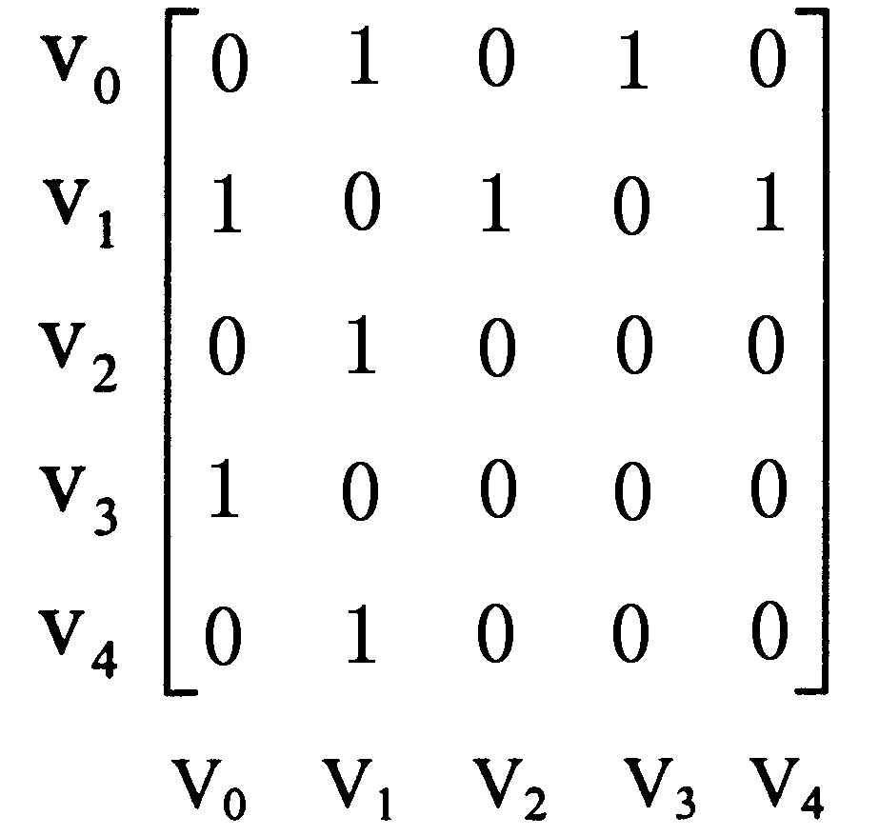
11．已知无向图G的邻接矩阵如题32图所示。请画出该无向图，并写出按深度优先搜索时的访问序列。
【解答】V0，V3，V1，V2，V4
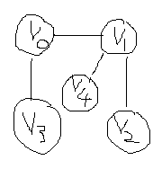

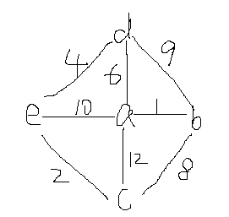
12．已知连通网的邻接矩阵A=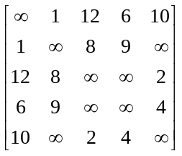， 试画出它所表示的连通网并画出该连通网的最小生成树。
【解答】
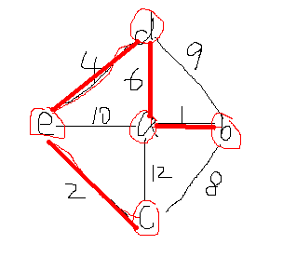

13．下表给出了某工程各工序之间的优先关系和各工序所需时间
（1）画出相应的AOE网；
（2）列出各事件的最早发生时间,最迟发生时间；
（3）找出关键路径并指明完成该工程所需最短时间。
【山东大学2002七(15分)】【北京交通大学1995六(15分)】
工序代号 | A | B | C | D | E | F | G | H | I | J | K | L | M | N
所需时间 | 15 | 10 | 50 | 8 | 15 | 40 | 300 | 15 | 120 | 60 | 15 | 30 | 20 | 40
先驱工作 | -- | -- | A,B | B | C,D | B | E | G,I | E | I | F,I | H,J,K | L | G

【解答】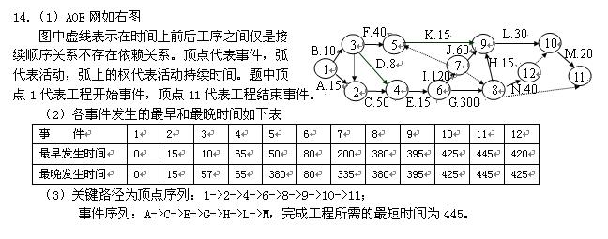
14．已知如题30图所示，用普里姆（prim）算法从顶点A开始求最小生成树。在算法执行之初，顶点的集合U={A，B}，边的集合TE={（A，B）}。试按照最小生成树的生成过程，分步给出加入顶点和边以后的集合U和TE的值。

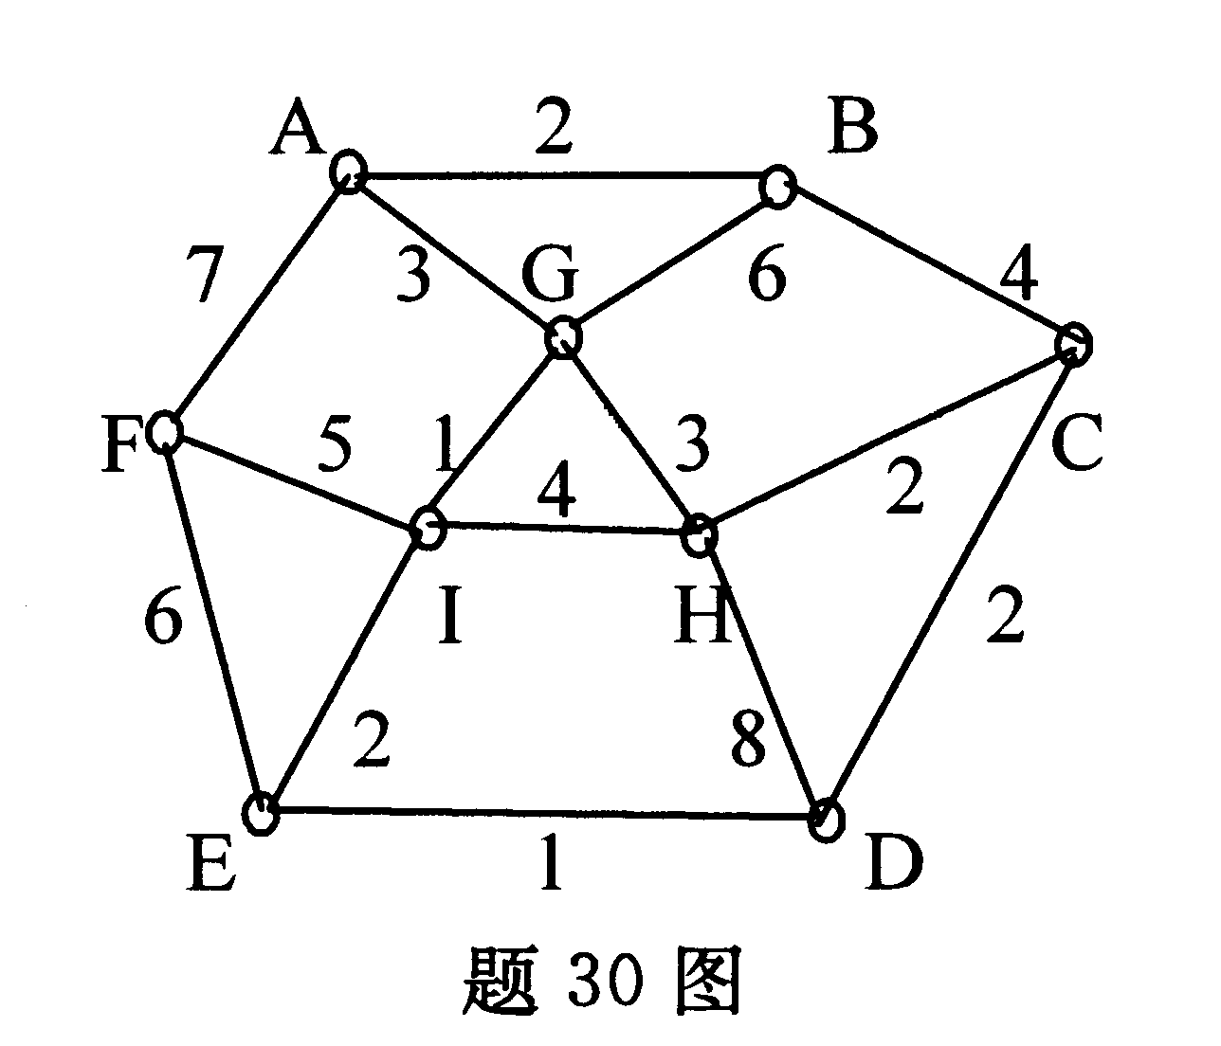
【解答】初始：u={A,B},TE={(AB)}
- U={ABG},TE={(AB),(AG)}
- U={A,B,G,I} TE={(AB),(AG),(GI)}
- U={A,B,G,I,E} TE={(AB),(AG),(GI),(IE)}
- U={A,B,G,I,E,D} TE={(AB),(AG),(GI),(IE),(ED)}
5.U={A,B,G,I,E,D,C}TE={(AB),(AG),(GI),(IE),(ED),(DC)}
6. U={A,B,G,I,E,D,C,H}TE={(AB),(AG),(GI),(IE),(ED),(DC),(CH)}
7. U={A,B,G,I,E,D,C,H,F}TE={(AB),(AG),(GI),(IE),(ED),(DC),(CH),(EF)}
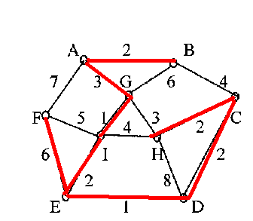

15．试用Prim算法构造题30图的最小生成树，要求分步给出构造过程。

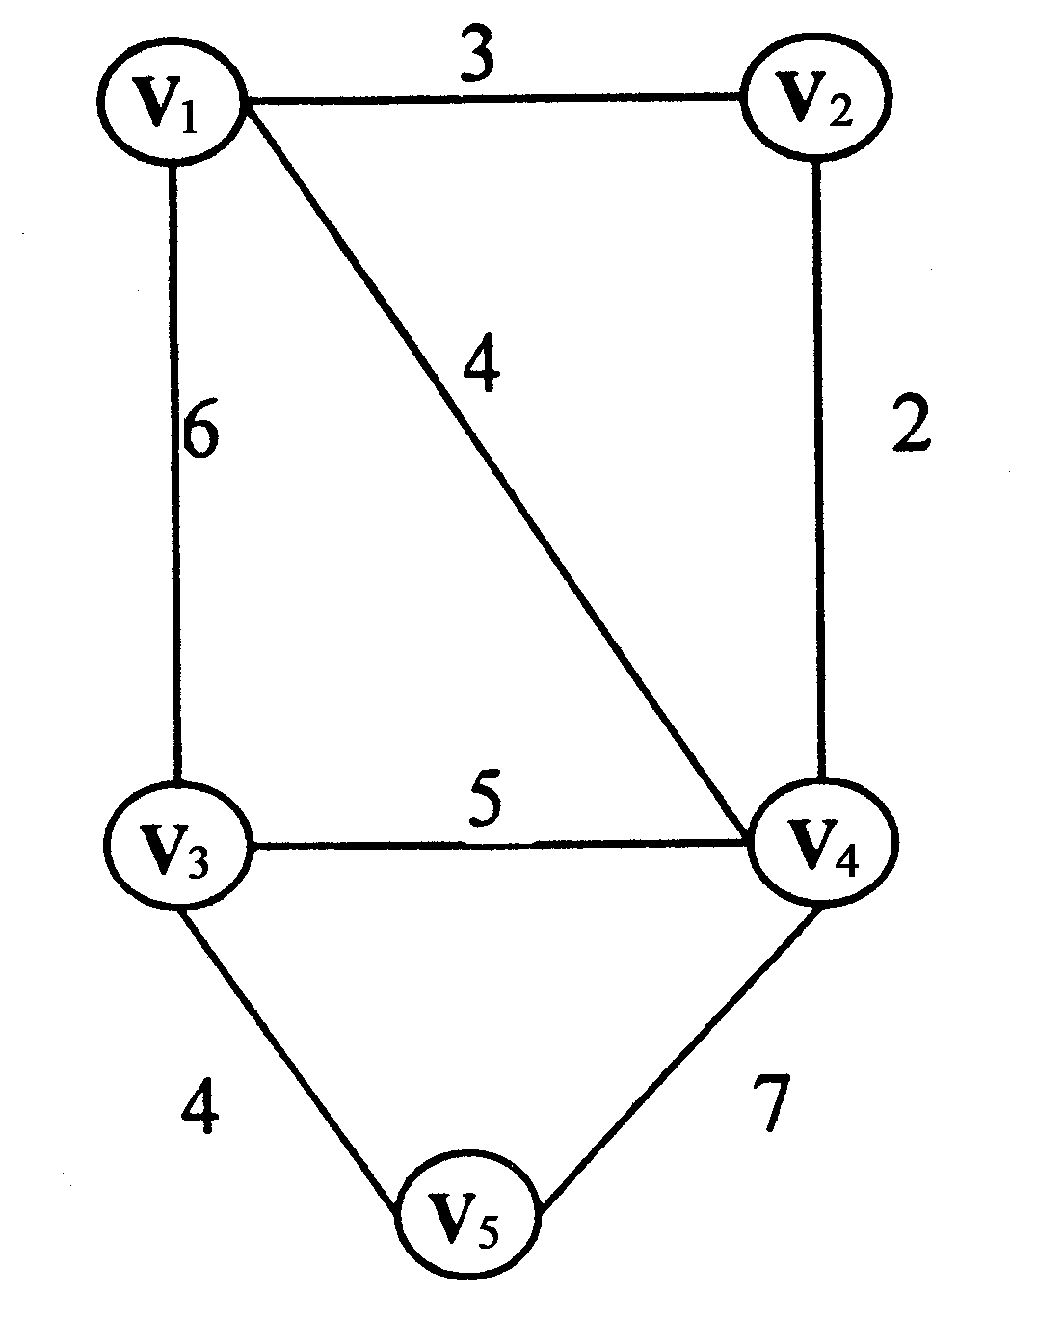
题30图
【解答】
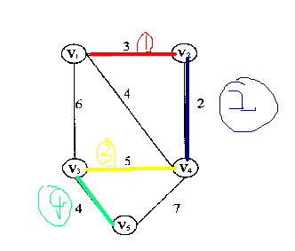

16．已知无向图G的邻接矩阵如下，假设对其每行元素访问时必须从右到左，请写出从V₀开始的深度优先搜索的序列。
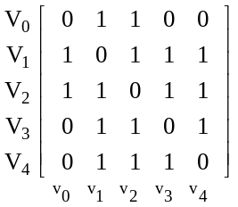
【解答】V0 V2 V4 V3 V1
17．对于下图G4和G5，按下列条件试分别写出从顶点v₀出发按深度优先搜索遍历得到的顶点序列和按广度优先搜索遍历得到的顶点序列。
(1) 假定它们均采用邻接矩阵表示;
(2) 假定它们均采用邻接表表示，并且假定每个顶点邻接表中的结点是按顶点序号从大到小的次序链接的。
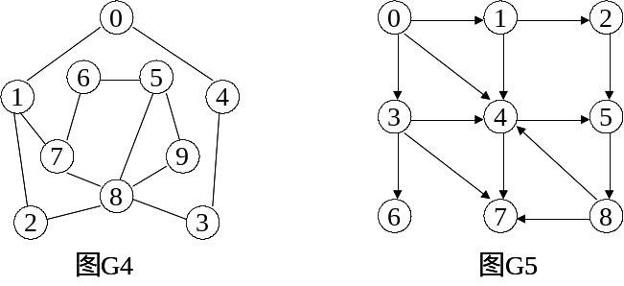

【解答】(1) 采用邻接矩阵表示得到的顶点序列如下表所示：

图 | 深度优先序列 | 广度优先序列
G4 | 0 1 2 8 3 4 5 6 7 9 | 0 1 4 2 7 3 8 6 5 9
G5 | 0 1 2 5 8 4 7 3 6 | 0 1 3 4 2 6 7 5 8

(2) 采用邻接表表示得到的顶点序列如下表所示：

图 | 深度优先序列 | 广度优先序列
G4 | 0 4 3 8 9 5 6 7 1 2 | 0 4 1 3 7 2 8 6 9 5
G5 | 0 4 7 5 8 3 6 1 2 | 0 4 3 1 7 5 6 2 8

18．对于下图G6，试给出一种拓扑序列，若在它的邻接表存储结构中，每个顶点邻接表中的边结点都是按照终点序号从大到小链接的，则按此给出唯一一种拓扑序列。
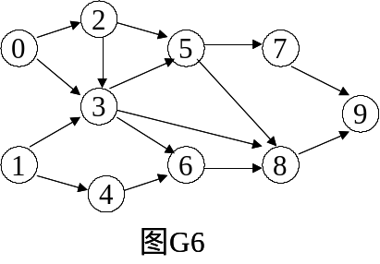

【解答】唯一的一种拓扑序列为：1 4 0 2 3 5 7 6 8 9
19．对下面的有向图从顶点V₁开始进行遍历，试画出遍历得到的DFS生成森林和BFS生成森林。（各4分，共8分）
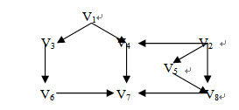

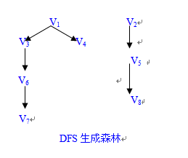
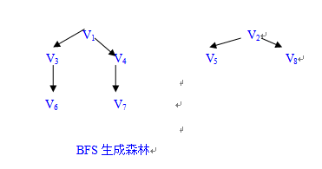
20．已知一个无向图的顶点集为{a,b,c,d,e}，其邻接矩阵如下所示
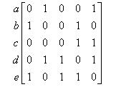

（1）画出该图的图形；
（2）根据邻接矩阵从顶点a出发进行深度优先遍历和广度优先遍历，写出相应的遍历序列。
【解答】深度优先序列：a b d c e
广度优先序列：a b e d c
21．试利用Dijkstra算法求从源点1到其他各顶点的最短路径。
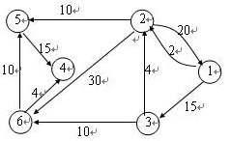
【解答】

迭代次数 | 集合 S | 选择  顶点 | 距离
迭代次数 | 集合 S | 选择  顶点 | D[2] | D[3] | D[4] | D[5] | D[6]
 | {} |  | 2 | 15 | ∞ | ∞ | ∞
1 | {1} | 2 |  | 15 | ∞ | 12 | 32
2 | {1,2} | 5 |  | 15 | 27 |  | 32
3 | {1,2,5} | 3 |  |  | 27 |  | 25
4 | {1,2,5,3} | 6 |  |  | 27
5 | {1,2,5,3,6} | 44
6 | {1,2,5,3,6,4}

22．下图所示为一无向连通网络，要求根据prim算法按步骤构造出它的最小生成树。（无步骤减分）
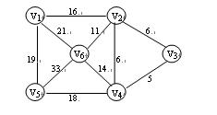

【解答】
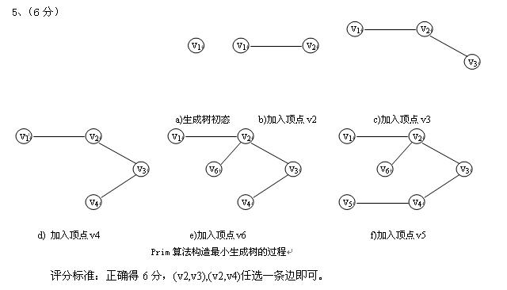

23．对于一个无向图，假定采用邻接矩阵表示，试分别写出从顶点 v 0 出发按深度优先搜索遍历得到的顶点序列和按广度优先搜索遍历得到的顶点序列。
深度优先搜索序列： 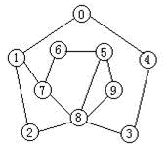
广度优先搜索序列：
【解答】深度优先搜索序列： 0,1,2,8,3,4,5,6,7,9
广度优先搜索序列： 0,1,4,2,7,3,8,6,5,9
注：每一种序列都是唯一的，因为都是在存储结构上得到的。
24. 对于一个有向图 ，假定采用邻接表表示，并且假定每个顶点单链表中的边结点是按出边邻接点序号从大到小的次序链接的，试分别写出从顶点 v 0 出发按深度优先搜索遍历得到的顶点序列和按广度优先搜索遍历得到的顶点序列。
深度优先搜索序列： 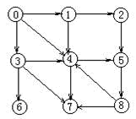
广度优先搜索序列：
注：每一种序列都是唯一的，因为都是在存储结构上得到的。
【解答】深度优先搜索序列： 0,4,7,5,8,3,6,1,2
广度优先搜索序列： 0,4,3,1,7,5,6,2,8
25. 已知一个无向图的邻接矩阵如图所示，试写出从顶点 v 0 出发分别进行深度优先和广度优先搜索遍历得到的顶点序列。
深度优先搜索序列： 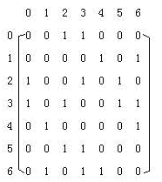
广度优先搜索序列：
【解答】深度优先搜索序列： 0,2,3,5,6,1,4
广度优先搜索序列： 0,2,3,5,6,1,4
26. 已知一个无向图的邻接表如图所示，试写出从顶点 v 0 出发分别进行深度优先和广度优先搜索遍历得到的顶点序列。
深度优先搜索序列： 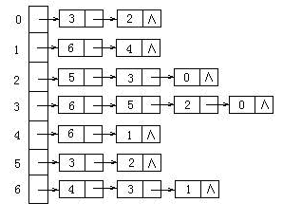
广度优先搜索序列：
【解答】深度优先搜索序列： 0,3,6,4,1,5,2
广度优先搜索序列： 0,3,2,6,5,4,1
27. 已知一个有向图的邻接矩阵如图所示，试写出从顶点 v 0 出发分别进行深度优先和广度优先搜索遍历得到的顶点序列。
深度优先搜索序列： 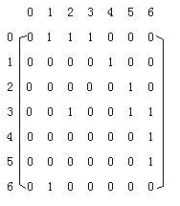
广度优先搜索序列：
【解答】深度优先搜索序列： 0,1,4,6,2,5,3
广度优先搜索序列： 0,1,2,3,4,5,6
28. 已知一个有向图的邻接表如图所示，试写出从顶点 v 0 出发分别进行深度优先和广度优先搜索遍历得到的顶点序列。
深度优先搜索序列： 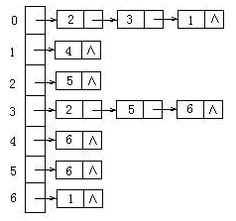
广度优先搜索序列：

【解答】深度优先搜索序列： 0,2,5,6,1,4,3
广度优先搜索序列： 0,2,3,1,5,6,4
六、程序填空题（或算法阅读题）
1．void AI(adjmatrrix GA,int i,int n)
{
cout<<i<<’’;
visted[i]=true;
for(int j=0;j<n;j++)
if(Ga[I][j]! =0&& GA[i][j]! =MaxValue&& ! visited[j])
AI(GA,j,n);
}
该算法的功能为：
____________________________________________________________。
【解答】从初始点v_{i}出发深度优先搜索遍历由邻接距阵GA所表示的图
2. 应用Prim算法求解连通网络的最小生成树问题。
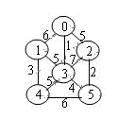
（1）针对右图所示的连通网络，试按如下格式给出构造最小生成树过程中顺序选出的各条边。
（始顶点号，终顶点号，权值）
（ ， ， ）
（ ， ， ）
（ ， ， ）
（ ， ， ）
（ ， ， ）
（2）下面是Prim算法的实现，中间有5个地方缺失，请阅读程序后将它们补上。
const int MaxInt=INT_MAX; //INT_MAX的值在<limits.h>中
const int n=6; //图的顶点数，应由用户定义
typedef int AdjMatrix[n][n]; //用二维数组作为邻接矩阵表示
typedef struct{ //生成树的边结点
int fromVex,toVex; //边的起点与终点
int weight; //边上的权值
}TreeEdgeNode;
typedef TreeEdgeNode MST[n-1]; //最小生成树定义
void PrimMST(AdjMatrix G, MST T,int rt){
//从顶点rt出发构造图G的最小生成树T，rt成为树的根结点
TreeEdgeNode e; int i ,k=0,min,minpos,v;
for(i=0;i<n;i++) //初始化最小生成树T
if(i!=rt){T[k].fromVex=rt; ① _ ；T[k++].weight=G[rt][i]; }
for(k=0;k<n-1;k++){ //依次求MST的候选边
②_ _
for (i=k;i<n-1;i++) //遍历当前候选边集合
if(T[i].weight<min) //选具有最小权值的候选边
{min=T[i].weight; ③_ _ ;}
if(min= =Maxint) //图不连通，出错处理
{cerr<<“Graph is disconnected!”<<endl; ④ __;}
e=T[minpos];T[minpos]=T[k]; T[k]=e;
v=T[k].toVex;
for(i=k+1;i<n-1;i++) //修改候选边集合
if(G[v][T[i].toVex]<T[i].weight){
T[i].weight=G[v][T[i].toVex];
⑤_ _ ;
} } }
【解答】(1) ((0,3,1),(3,5,4),(5,2,2),(3,1,5),(1,4,3))
(2) ①T[k].tovex=i ②min=Maxint ③mispos=i ④exit(0) ⑤T[i].fromvex=v
3. n个顶点的有向图用邻接矩阵array表示，下面是其拓扑排序算法，试补充完整。
注：(1)．图的顶点号从 0开始计；
(2)．indegree 是有n个分量的一维数组，放顶点的入度；
(3)．函数 crein 用于算顶点入度；
(4)．有三个函数push(data),pop( ),check( )其含义为数据 data进栈，退栈和测试栈是否空(不空返回1，否则0）。
crein( array ,indegree，n)
{ for (i=0;i<n;i++) indegree[i]= ((1)_______)
for(i=0,i<n;i++)
for (j=0;j<n; j++) indegree[i]+=array[(2)_______][(3)_______];
}
topsort (array,indegree,n)
{ count= ((4)_______)；
for (i=0; i<n; i++) if ((5)_______) push(i) ；
while (check( ))
{ vex=pop( ); printf(vex); count++;
for (i=0;i<n;i++)
{ k=array(6)_______
if ((7)_______ ) { indegree[i]--; if ((8)_______ ) push(i); }
}
}
if( count<n) printf(“图有回路”)；
}
【南京理工大学 2000 三.4 (6分）】
【解答】(1)0 (2)j (3)i (4)0 (5)indegree[i]==0 (6)[vex][i] (7)k==1 (8)indegree[i]==0
4. 假设给定的有向图是用邻接表表示，作为输入的是图中顶点个数n和边的个数m, 以及图的m条边。在下面的程序中，我们用readdata程序过程输入图的信息，并建立该图的邻接表；利用topol程序过程获得图中顶点的一个拓扑序列。
PROGRAM topol_order(input , output) ;
CONST maxn=20 ;
TYPE nodeptr=^nltype ;
nltype=RECORD num : integer ; link : nodeptr END ;
chtype=RECORD count : integer ; head : nodeptr END ;
VAR ch : ARRAY [1 .. maxn] OF chtype ; m , n , top : integer ;
PROCEDURE readdata ;
VAR i , j , u , v : integer ; p : nodeptr ;
BEGIN
write (′input vertex number n= ′); readln (n) ;
write (′input edge number m= ′); readln(m) ;
FOR i:=1 TO n DO BEGIN ch[i].count:= 0; ch[i].head:=NIL END;
writeln(′input edges :′);
FOR j:= 1 TO m DO
BEGIN write( j :3 , ′: ′) ; readln( u , v ) ; new( p ) ;
ch[v].count:=ch[v].count+1; p^.num:=v; (1) ___ ; (2) __;
END
END ;
PROCEDURE topol ;
VAR i, j, k: integer; t: nodeptr ;
BEGIN
top:= 0 ;
FOR i := 1 TO n DO
IF ch[i].count=0 THEN BEGIN ch[i].count := top ;top := i END;
i:= 0 ;
WHILE (3) ___ DO
BEGIN (4) __; (5) __ ; write(j : 5) ;i:= i + 1 ;t:=ch[j].head ;
WHILE t<>NIL DO
BEGIN k := t^.num ; ch[k].count:=ch[k].count–1 ;
IF ch[k].count=0 THEN BEGIN ch[k].count:=top; top:=k END;
(6) ______ ; END
END ; writeln;
IF i<n THEN writeln (′the network has a cycle!′)
END;
BEGIN
readdata ; writeln (′output topol order : ′); topol
END. 【复旦大学 1995 三 (18分）】
【解答】(1)p^.link:=ch[u].head (2)ch[u].head:=p (3)top<>0
(4)j:=top (5)top:=ch[j].count (6)t:=t^.link
5. 如下为拓扑排序的C程序，
（1）列出对右图执行该程序后的输出结果。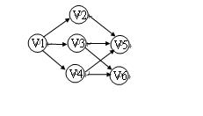
（2）在程序空白处填上适当语句。
void topsort(hdnodes graph [],int n)
{int i,j,k,top; node_pointer ptr ;
top=-1;
for (i=0; i<n; i++)
if (!graph[i].count){graph[i].count=top; top=i; }
for (i=0; i<n; i++)
if(1)____ {fprintf(stderr, "\ngraph has a cycle \n"); exit(1); }
else {j=top;(2)_____; printf( "v%d, " ,j) ;
for (ptr=graph[j].link; ptr; ptr=ptr->link)
{k=ptr->vertex; graph[k].count--;
if((3)_____) {graph[k].count=top; top=k; } } }
}
【浙江大学 2000 六(15分)】
【解答】（1）V1 V4 V3 V6 V2 V5(尽管图以邻接表为存储结构，但因没规定邻接点的排列，所以结果是不唯一的。本答案是按邻接点升序排列给出的。)
（2） ① top==-1 ② top=graph[j].count ③ graph[k].count==0
6. 下列函数是在无向图的邻接表中删除一条边的算法，请在（1）～（4）处填入适当内容加以完善。
Void deledge（ALGraph *G，int i，int j）
{ EdgeNode *p，*q；
p=G→adjlist［i］.firstedge；
if（p→adjvex==j）{G→adjlist［i］.firstedge=p→next；free（p）；}
else{while（p→next→adjvex!=j&&p→next）
（1）____p=p->next____；
if（p→next!=NULL）{q=p→next；（2）___p=q->next_____；free（q）；}
}
p=G→adjlist［j］.firstedge；
if（p→adjvex==i）{G→adlist［j］.firstedge=p→next；free（q）；}
else{while（p→next→adjvex!=i&&p→next）
（3）_____p=p->next________；
if（p→next!=NULL）{q=p→next；（4）p=q->next___________；free（q）；}
}
}

七、算法设计题
1．设计一个算法将无向图的邻接矩阵转为对应邻接表的算法。
【解答】typedef struct {int vertex[m]; int edge[m][m];}gadjmatrix;
typedef struct node1{int info;int adjvertex; struct node1 *nextarc;}glinklistnode;
typedef struct node2{int vertexinfo;glinklistnode *firstarc;}glinkheadnode;
void adjmatrixtoadjlist(gadjmatrix g1[ ],glinkheadnode g2[ ])
{
int i,j; glinklistnode *p;
for(i=0;i<=n-1;i++) g2[i].firstarc=0;
for(i=0;i<=n-1;i++) for(j=0;j<=n-1;j++)
if (g1.edge[i][j]==1)
{
p=(glinklistnode *)malloc(sizeof(glinklistnode));p->adjvertex=j;
p->nextarc=g[i].firstarc; g[i].firstarc=p;
p=(glinklistnode *)malloc(sizeof(glinklistnode));p->adjvertex=i;
p->nextarc=g[j].firstarc; g[j].firstarc=p;
}
}
2．请用流程图或类高级语言表示算法。已知有向图有n个顶点,请写算法,根据用户输入的偶对建立该有向图的邻接表。即接受用户输入的<vi,vj>(以其中之一为0标志结束),对于每条这样的边,申请一个结点,并插入到的单链表中,如此反复,直到将图中所有边处理完毕。提示：先产生邻接表的n个头结点（其结点数值域从1到n）。【上海大学2000四(16分)】
【解答】void CreatAdjList(AdjList g)∥建立有向图的邻接表存储结构
{int n;
scanf("%d",&n);
for(i=0;i<n;j++)
{scanf(&g[i].vertex); g[i].firstarc=null;}∥输入顶点信息,下标从0开始
scanf(&v1,.&v2);
while(v1 && v2)∥题目要求两顶点之一为0表示结束
{i=GraphLocateVertex(g,v1);
p=(ArcNode*)malloc(sizeof(ArcNode));
p->adjvex=j; p->next=g[i].firstarc; g[i].firstarc=p;
scanf(&v1,&v2);
}∥while }
3．设无向图G有n个顶点e条边，写一算法建立G的邻接多重表，要求该算法时间复杂性为O（n+e），且除邻接多重表本身所占空间之外只用O（1）辅助空间。
【东南大学 1995六(16分) 1997二(15分）】
【解答】void CreatMGraph(AdjMulist g)
∥建立有n个顶点e条边的无向图的邻接多重表的存储结构
{int n,e;
scanf("%d%d",&n,&e);
for(i=0,i<n;i++) ∥建立顶点向量
{scanf(&g[i].vertex); g[i].firstedge=null;}
for(k=0;k<e;k++) ∥建立边结点
{scanf(&v1,&v2);
i=GraphLocateVertex(g,v1); j=GraphLocateVertex(g,v2);
p=(ENode *)malloc(sizeof(ENode));
p->ivex=i; p->jvex=j; p->ilink=g[i].firstedge; p->jlink=g[j].firstedge;
g[i].firstedge=p; g[j].firstedge=p;
}∥for }∥算法结束
4．写出从图的邻接表表示转换成邻接矩阵表示的算法，用类PASCAL语言（或C语言）写成过程形式。【南开大学 1998 四(16分)】【天津大学 1999 五】
【解答】void AdjListToAdjMatrix(AdjList gl, AdjMatrix gm)∥将图的邻接表表示转换为邻接矩阵表示
{for(i=0;i<n;i++) ∥设图有n个顶点，邻接矩阵初始化
for(j=0;j<n;j++) gm[i][j]=0;
for(i=0;i<n;i++) ∥取第一个邻接点，填邻接矩阵元素值，并求下一个邻接点
{p=gl[i].firstarc;
while(p!=null)
{gm[i][p->adjvex]=1;p=p->next; }
}∥for }∥算法结束
5．试写出把图的邻接矩阵表示转换为邻接表表示的算法。【哈尔滨工业大学2002七(8分)】
【中山大学1998五.2(10分）】【南开大学 2000 三.3 】
【解答】void AdjMatrixToAdjList(AdjMatrix gm, AdjList gl)∥将图的邻接矩阵表示转换为邻接表表示
{for(i=0;i<n;i++) ∥邻接表表头向量初始化。
{scanf(&gl[i].vertex); gl[i].firstarc=null;}
for(i=0;i<n;i++)
for(j=0;j<n;j++)
if(gm[i][j]==1)
{p=(ArcNode *)malloc(sizeof(ArcNode)) ;∥申请结点空间
p->adjvex=j;∥顶点I的邻接点是j
p->next=gl[i].firstarc; gl[i].firstarc=p; ∥链入顶点i的邻接点链表中
}∥if }∥end
6．已知某有向图（n个结点）的邻接表，求该图各结点的入度数。
【天津大学2001五(10分)】【南京理工大学1997四.2(10分）】
[题目分析]在有向图的邻接表存储结构中求顶点的入度，需要遍历整个邻接表。
void Indegree(AdjList g)∥求以邻接表为存储结构的n个顶点有向图的各顶点入度
{for(i=0;i<n;j++)
{num=0;∥入度初始为0
for(j=0;j<n;j++) ∥遍历整个邻接表，求一个顶点的入度
if(i!=j)
{p=g[j].firstarc;
while(p)
{if(p->adjvex==i) num++; p=p->next; }
}
printf(“顶点%d的入度为：%d\n”,g[i].vexdata,num); ∥设顶点数据为整型
} }
7．已知某有向图用邻接表表示。该邻接表的结点表及边表说明如下：
#define TOTAL 1000
struct arcnode{int adjvex; //该边所指向的结点的下标地址。
struct arcnode *nextarc;//给出下一条边的边结点的地址。
}arcnode; //边结点说明。
struct vnode {int data; //结点数据场，其值为整数。
arcnode * firstarc;//指向离开本结点的第一条边的边结点的地址
}vnode,vlist[TOTAL];//图中结点和结点数组说明。
设该有向图中必须删除数据场之值为key的结点，请设计一个程序加以实现。
【上海交通大学2003四(20分)】
[题目分析]在有向图的邻接表存储结构中删除一个顶点，除在顶点向量中删除该顶点并调整顶点向量外，要删除该顶点的所有出度边及入度边并调整各有关边结点的指针。
void DeleteVertex(AdjList g,vertype key)∥在n个顶点有向图的邻接表中删除顶点key(假定存在)
{for(i=0;i<n;j++) if(g[i].vertex==key) break; ∥查找顶点key在顶点向量中的下标
p=g[i].firstarc;
while(p)
{u=p;p=p->next; free(u); }∥删除被删顶点的所有出度边
for(j=0;j<n;j++) ∥查被删顶点的所有入度边
if(j!=i)
{p=q=g[j].firstarc; ∥设置前驱q
if(p->adjvex==i) ∥第一个邻接点是被删顶点
{u=p; g[j].firstarc=p->next; p=p->next; free(u);}
while(p)
{if(p->adjvex>i) p->adjvex--;∥i之后的顶点在向量中的下标前移
else if(p->adjvex==i) ∥删除被删顶点的入度边
{u=p; p=p->next; free(u);}
q->next=p; q=p; p=p->next;
} while(p) }∥ if(j!=i)
for(j=i+1;j<n;j++) g[j-1]=g[j]; ∥删除下标为i的顶点，后面元素前移
}∥结束
8．已知无向图G=(V,E)，给出求图G的连通分量个数的算法。
【哈尔滨工业大学2002九(9分)】【南京航空航天大学1995十一(10分）】
[题目分析] 使用图的遍历可以求出图的连通分量。进入dfs或bfs一次，就可以访问到图的一个连通分量的所有顶点。
void dfs (v)
{visited[v]=1; printf (“%3d”,v); ∥输出连通分量的顶点。
p=g[v].firstarc;
while(p!=null)
{if（visited[p->adjvex==0]） dfs(p->adjvex);
p=p->next;
}∥while
}∥ dfs
void Count()
∥求图中连通分量的个数
{int k=0 ; static AdjList g ; ∥设无向图g有n个结点
for(i=0;i<n;i++ )
if(visited[i]==0) { printf ("\n第%d个连通分量:\n",++k); dfs(i);}∥if
}∥Count
[算法讨论]算法中visited[]数组是全程变量，每个连通分量的顶点集按遍历顺序输出。这里设顶点信息就是顶点编号，否则应取其g[i].vertex分量输出。
9．设有向图G的十字链表已建立，用C语言函数形式写出求图中各顶点度的算法：COUNT_D(G[n],D[n]),G[n]为顶点表，D[n]为存放各顶点度的数组，n为图中顶点的个数。 【北京科技大学2005四.2(10分)】
[题目分析] 在有向图中,顶点的度是顶点的出度和入度之和。
void COUNT_D(OrthList g,int d[n])∥求以十字链表存储结构表示的有向图各顶点的度
{for(i=0;i<n;i++) d[i]=0; ∥顶点度初始化
for(i=0;i<n;i++)
{printf(“顶点%d的度是: ”,g[i].vertex);∥设顶点的信息是编号
p=g[i].firstout;
while(p) {d[i]++; p=p->taillink;} ∥计算出度
p=g[i].firstin;
while(p) {d[i]++; p=p->headlink;} ∥计算入度
printf(“%d\n”,d[i]);
}∥for }∥结束
10．试写一算法，判断以邻接表方式存储的有向图中是否存在由顶点V_{i}到顶点V_{j}的路径（i<>j）。注意：算法中涉及的图的基本操作必须在存储结构上实现。
【哈尔滨工业大学200九(12分)】
[题目分析]从V_{i}深度优先遍历,若在未退出深度优先遍历时遍历到V_{j}，说明V_{i}间V_{j}存在路径
int visited[n]; ∥设有向图有n个顶点
int Pathitoj(AdjList g,int V_{i},int V_{j})
∥ 判断以邻接表方式存储的有向图中是否存在由顶点V_{i}到顶点V_{j}的路径
{if(V_{i}==V_{j}) return 1; ∥V_{i}到顶点V_{j}存在路径
else{visited[V_{i}]=1;
for(p=g[V_{i}].firstarc;p;p=p->next)
{k=p->adjvex;
if(!visited[k] && Pathitoj(g,k, V_{j})) return 1;
}∥for
return 0; ∥∥V_{i}到顶点V_{j}不存在路径
}∥else }∥结束
[算法讨论]若顶点vi和vj 不是编号，必须先用顶点定位函数,查出其在邻接表顶点向量中的下标。下面再对本题用非递归算法求解如下。
int Connectij (AdjList g , vertype V_{i} , V_{j} )
∥判断n个顶点以邻接表表示的有向图g中，顶点 V_{i} 各V_{j} 是否有路径，有则返回1，否则返回0
{for(i=1;i<n;i++) visited[i]=0;∥访问标记数组初始化
i=GraphLocateVertex(g, V_{i}); ∥顶点定位，不考虑 V_{i}或 V_{j}不在图中的情况
j=GraphLocateVertex(g, V_{j});
int stack[],top=0;stack[++top]=i;
while(top>0)
{k=stack[top--]; p=g[k].firstarc;
while(p && visited[p->adjvex]==1) p=p->next;∥查第k个链表中第一个未访问的弧结点
if(p==null) top--;
else {i=p->adjvex;
if(i==j) return(1); ∥顶点V_{i}和V_{j} 间有路径
else {visited[i]=1; stack[++top]=i;}
}∥else }while
return(0); ∥顶点V_{i}和V_{j}间无通路
}
11．假设以邻接矩阵作为图的存储结构，编写算法判别在给定的有向图中是否存在一个简单有向回路，若存在，则以顶点序列的方式输出该回路（找到一条即可）。（注：图中不存在顶点到自己的弧）【清华大学1994六(15分）】【吉林大学1997五(16分)】
[题目分析]拓扑排序可以判断有向图是否有环。设向量indegree,存放各顶点的入度值，并用值为0的入度域当栈，用top(初值-1)指向栈顶元素。若拓扑排序失败，则有向图有环
void circle(AdjMatrix g,int n)∥判断以邻接矩阵为存储结构的有n个顶点的有向图g是否有环
{int indegree[n]={0}，top=-1，m=0; ∥top为栈顶指针，m为拓扑排序顶点个数
for(i=0;i<n;i++)∥求各顶点的入度
for(j=0;j<n;j++) if(g[i][j]==1) indegree[i]++;
for(i=0;i<n;i++) if(indegree[i]==0){indegree[i]=top; top=i;} ∥建立入度域为0的栈
while(top!=-1)∥拓扑排序
{printf(“%3d”,top); ∥输出顶点;
m++; j=top;∥拓扑排序顶点个数加1，j记住排序顶点
top=indegree[top]; ∥修改栈顶指针(退栈)
for(i=0;i<n;i++)∥查顶点j的邻接点
if(g[j][i]==1)
{indegree[i]--;
if(indegree[i]==0){indegree[i]=top; top=i;}∥入度域为0的顶点入栈
}∥if }∥while
if(m<n) printf(“有向图有环\n”) else printf(“有向图无环\n”);
}
12．假设一个有向图G已经以十字链表形式存储在内存中，试写一个判断该有向图中是否有环路（回路）的算法。【东北大学2000四.3(12分)】【中科院研究生院2005五(15分)】
[题目分析]有几种方法判断有向图是否存在环路，这里使用拓扑排序法。对有向图的顶点进行拓扑排序，若拓扑排序成功，则无环路；否则，存在环路。题目已假定有向图用十字链表存储，为方便运算，在顶点结点中，再增加一个入度域indegree，存放顶点的入度。入度为零的顶点先输出。为节省空间，入度域还起栈的作用。值得注意的是，在邻接表中，顶点的邻接点非常清楚，顶点的单链表中的邻接点域都是顶点的邻接点。由于十字链表边（弧）结点个数与边（弧）个数相同（不象无向图边结点个数是边的二倍），因此，对某顶点v, 要判断其邻接点是headvex还是tailvex。
int Topsor(OrthList g)∥判断十字链表为存储结构的有向图g是否有环，如是返回1，否则返回0
{int top=-1; ∥用作栈顶指针
for(i=0;i<n;i++) ∥求各顶点的入度。设有向图g有n个顶点，初始时入度域均为0
{p=g[i].firstin; ∥设顶点信息就是顶点编号，否则，要进行顶点定位
while(p)
{g[i].indegree++; ∥入度域增1
if(p->headvex==i) p=p->headlink; else p=p->taillink; ∥找顶点i的邻接点
}∥while(p) }∥for
for(i=1;i<=n;i++) if(g[i].indegree==0){g[i].indegree=top;top=i;}∥建入度为0顶点的栈
m=0; ∥m为计数器，记输出顶点个数
while(top<>-1)
{i=top; top=g[top].indegree; m++; ∥top指向下一入度为0的顶点
p=g[i].firstout;
while(p) ∥处理顶点i的各邻接点的入度
{if(p->tailvex==i) k=p->headvex; else k=p->tailvex; ∥找顶点i的邻接点
g[k].indegree--; ∥邻接点入度减1
if(g[k].indegree==0) {g[k].indegree=top; top=k; } ∥入度为0的顶点再入栈
if(p->headvex==i) p=p->headlink; else p=p->taillink;∥找顶点i的下一邻接点
}∥while(p) }∥ while(top<>0)
if(m<n) retun(1)∥有向图存在环路; else return(0); ∥有向图无环路
}∥算法结束
13．在有向图G中，如果r到G中的每个结点都有路径可达，则称结点r为G的根结点。编写一个算法完成下列功能：
(1)建立有向图G的邻接表存储结构；
(2)判断有向图G是否有根，若有，则打印出所有根结点的值。【东北大学2001五(15分)】
[题目分析]本题应使用深度优先遍历，从主调函数进入dfs(v)时 ，开始记数，若退出dfs()前，已访问完有向图的全部顶点（设为n个），则有向图有根，v为根结点。将n个顶点从1到n编号，各调用一次dfs()过程，就可以求出全部的根结点。题中有向图的邻接表存储结构、记顶点个数的变量、以及访问标记数组等均设计为全局变量。建立有向图g的邻接表存储结构参见上面第2题，这里只给出判断有向图是否有根的算法。
#define n 用户定义的顶点数;
int i,num=0,visited[]=0 ∥num记访问顶点个数,访问数组visited初始化
AdjList g ; ∥用邻接表作存储结构的有向图g
void dfs(v)
{visited[v]=1; num++; ∥访问的顶点数＋1
if(num==n) {printf(“%d是有向图的根。\n”,v); num=0;}
p=g[v].firstarc;
while(p)
{if(visied[p->adjvex]==0) dfs(p->adjvex);
p=p->next;
} ∥while
visited[v]=0; num--; ∥恢复顶点v,使该顶点可重新使用
}∥dfs
void JudgeRoot()∥判断有向图是否有根，有根则输出之
{for(i=1;i<=n;i++ ) ∥从每个顶点出发，调用dfs()各一次
{num=0; visited[1..n]=0; dfs(i); }
}∥ JudgeRoot
算法中输出顶点在邻接表中的序号（下标），若要输出顶点信息，可使用g[i].vertex。
14．设无向图G已用邻接表结构存储，顶点表为GL[n] (n为图中顶点数)，试用“广度优先搜索”方法，写出求图G中各连通分量的C语言描述算法：BFSCOM(GL)。（注：算法中可调用队列操作的基本算法。）【北京科技大学2001七.2(10分)】
[题目分析] 宽度优先遍历，从主调函数进入bfs一次就可求出一个连通分量。
AdjList GL;
void bfs(vertype v )∥从v发广度优先遍历以邻接表为存储结构的无向图GL
{visited[v]=1; printf( "%3d",v); ∥输出第一个遍历的顶点
QueueInit(Q); QueueIn(Q ,v); ∥置空队列，第一个顶点v入队列，设队列容量足够大
while(!QueueEmpty(Q))
{v=QueueOut(Q); p=GL[v].firstarc; ∥GL是全局变量， v入队列
while(p!=null)
{if(visited[p->adjvex]==0)
{printf("%3d",p->adjvex); visited[p->adjvex]=1; QueueIn(Q,p->adjvex);}
p=p->next;
}∥while }∥ while(!QueueEmpty(Q)) }∥bfs
void BFSCOM()
∥广度优先搜索，求无向图Ｇ的连通分量
{ int count=0; ∥记连通分量个数
for(i=0;i<n;i++) visited[i]=0;
for(i=0;i<n;i++)
if(visited[i]==0) {printf("\n第%d个连通分量:\n",++count); bfs(i);}∥if
}∥BFSCOM
15．设计一非递归算法采用深度优先搜索对无向图进行遍历，并对算法中的无向图的存储结构予以简单说明。【大连理工大学2003二.1(45/3分)】【北京邮电大学1994十(15分)】
void Traver(AdjList g,vertype v)
∥图g以邻接表为存储结构，算法从顶点v开始实现非递归深度优先遍历
{struct arc *stack[];
visited[v]=1；printf(v); ∥输出顶点v
top=0; p=g[v].firstarc; stack[++top]=p;
while(top>0 || p!=null)
{while(p)
if(p && visited[p->adjvex]) p=p->next;
else{printf(p->adjvex); visited[p->adjvex]=1;
stack[++top]=p; p=g[p->adjvex].firstarc;
}∥else
if(top>0) {p=stack[top--]; p=p->next; }
}∥while }∥算法结束。
[算法讨论]以上算法适合连通图，若是非连通图，则再增加一个主调算法,其核心语句是
for(vi=0;vi<n;vi++) if(!visited[vi]) Traver(g,vi);
16．已知连通图如下：
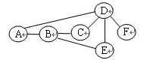
（1）给出本图的邻接表；
（2）若从顶点B出发对该图进行遍历，在（1）的基础上分别给出本图的按深度优先搜索和按广度优先搜索的顶点序列；
（3）写出按深度优先搜索的递归程序。
【解答】
（１）限于篇幅，邻接表略。
（２）在邻接点按升序排列的前提下，其dfs和bfs序列分别为BADCEF和BACEDF。
（３）void dfs(v)
{i=GraphLocateVertex(g ,v); ∥定位顶点
visited[i]=1; printf(v); ∥输出顶点信息
p=g[i].firstarc;
while(p)
{if(visited[p->adjvex]==0) dfs(g[p->adjvex].vertex);
p=p->next;
}∥while }∥dfs
void traver( )
∥深度优先搜索的递归程序；以邻接表表示的图g是全局变量
{ for(i=0;i<n;i++) visited[i]=0; ∥访问数组是全局变量初始化
for(v_{i}=v₁;v_{i}<=v_{n};v_{i}++)
if(visited[GraphLocateVertex(g,v_{i})]==0) dfs(v_{i});
}∥算法结束。
17．请设计一个图的抽象数据类型（只需要用类PASCAL或类C/C++语言给出其主要功能函数或过程的接口说明，不需要指定存储结构，也不需要写出函数或过程的实现方法），利用抽象数据类型所提供的函数或过程编写图的宽度优先周游算法。算法不应该涉及具体的存储结构，也不允许不通过函数或过程而直接引用图结构的数据成员，抽象数据类型和算法都应该加足够的注释。【北京大学 1999 二.1（10分）】
【解答】void Visit(vertype v) ∥访问图的顶点v
void QueueInit (vertype Q[]) ∥图的顶点队列Ｑ初始化
void QueueIn (vertype Q[] ,v) ∥顶点v入队列Ｑ
vertype QueueOut (vertype Q[]) ∥出队操作
int empty (Q) ∥判断队列是否为空的函数，若空返回１，否则返回０
vertype firstadj(graph g ,vertype v)∥图g中v的第一个邻接点
vertype nextadj(graph g ,vertype v ,vertype w)∥图g中顶点v的邻接点中在w后的邻接点
void bfs(graph g,vertype v0) ∥从顶点v0出发广度优先遍历图g
{visit(v0); visited[v0]=1; ∥设顶点信息就是编号，visited是全局变量
QueueInit(Q); QueueIn(Q,v0); ∥v0入队列
while(!empty(Q))
{v=QueueOut(Q); ∥队头元素出队列
w=firstadj(g ,v); ∥求顶点v的第一邻接点
while(w!=0) ∥w!=0表示w存在
{if(visited[w]==0){Visit(w); visited[w]=1; QueueIn(Q,w);}∥若邻接点未访问
w=nextadj(g,v,w); ∥求下一个邻接点
}∥while }∥while } ∥bfs
void Traver() ∥对图g进行宽度优先遍历，图g是全局变量
{for(i=1;i<=n;i++) visited[i]=0;
for(i=1;i<=n;i++) if(visited[i]==0) bfs(i);
} ∥Traver
18．已有邻接表表示的有向图，请编程判断从第u顶点至第v顶点是否有简单路径，若有则印出该路径上的顶点。要求：先描述图的存储结构，并简述算法思路；查找邻接点等图的运算要自己实现。(尽量采用非递归算法，否则满分15分)【北京工业大学2000六(20分)】
【解答】这里给出非递归算法，顶点信息仍是编号。
void AllSPdfs(AdjList g,vertype u,vertype v)∥求有向图g中顶点u到顶点v的所有简单路径
{ int top=0,s[];
s[++top]=u; visited[u]=1;
while(top>0 || p)
{p=g[s[top]].firstarc; ∥第一个邻接点
while(p!=null && visited[p->adjvex]==1) p=p->next; ∥下一个访问邻接点表
if(p==null) top--; ∥退栈
else {i=p->adjvex; ∥取邻接点（编号）
if(i==v) ∥找到从u到v的一条简单路径，输出
{for(k=1;k<=top;k++) printf( "%3d",s[k]); printf( "%3d\n",v);}∥if
else { visited[i]=1; s[++top]=i; } ∥else深度优先遍历
}∥else }∥while
}∥ AllSPdfs
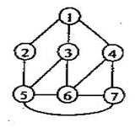
19．图的D_搜索类似与BFS，不同之处在于使用栈代替BFS中的队列，入出队列的操作改为入出栈的操作，即当一个顶点的所有邻接点被搜索之后，下一个搜索出发点应该是最近入栈（栈顶）的顶点。
（1）用邻接表做存储结构，写一个D_搜索算法；
（2）用D_搜索方法搜索右图，设初始出发点为1，写出顶点的访问次序和相应的生成树，当从某顶点出发搜索它的邻接点时，请按邻接点序号递增序搜索，以使答案唯一。

【解答】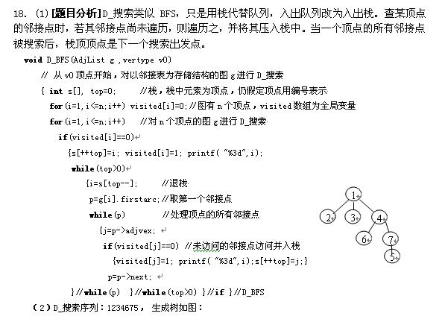
20．我们可用“破圈法”求解带权连通无向图的一棵最小代价生成树。所谓“破圈法”就是“任取一圈，去掉圈上权最大的边”，反复执行这一步骤，直到没有圈为止。请给出用“破圈法”求解给定的带权连通无向图的一棵最小代价生成树的详细算法，并用程序实现你所给出的算法。注：圈就是回路。【复旦大学 1997 六 （13分）】
[题目分析] 连通图的生成树包括图中的全部n个顶点和足以使图连通的n-1条边，最小生成树是边上权值之和最小的生成树。故可按权值从大到小对边进行排序，然后从大到小将边删除。每删除一条当前权值最大的边后，就去测试图是否仍连通，若不再连通，则将该边恢复。若仍连通，继续向下删；直到剩n-1条边为止。
void SpnTree (AdjList g)
∥用“破圈法”求解带权连通无向图的一棵最小代价生成树
{typedef struct {int i,j,w}node; ∥设顶点信息就是顶点编号，权是整型数
node edge[];
scanf( "%d%d",&e,&n) ; ∥输入边数和顶点数
for(i=1;i<=e;i++) ∥输入e条边的图的顶点和权值
scanf("%d%d%d" ,&edge[i].i ,&edge[i].j ,&edge[i].w);
for(i=2;i<=e;i++) ∥按边上的权值大小，对边进行逆序排序
{edge[0]=edge[i]; j=i-1;
while(edge[j].w<edge[0].w) edge[j+1]=edge[j--];
edge[j+1]=edge[0];
}∥for
k=1; eg=e;
while(eg>=n) ∥破圈，直到边数e=n-1
{if(connect(k)) ∥删除第k条边若仍连通。
{edge[k].w=0; eg--; }∥测试下一条边edge[k]，权值置0表示该边被删除
k++; ∥下条边
}∥while
}∥算法结束。
connect()是测试图是否连通的函数，可用图的遍历实现，若是连通图，一次进入dfs或bfs就可遍历完全部结点，否则，因为删除该边而使原连通图成为两个连通分量时，该边不应删除。前面第21题就是测连通分量个数的算法，请参考。“破圈”结束后，可输出edge中w不为０的n-1条边。限于篇幅，这些算法不再写出，请读者自行完成之。
21．已知n个顶点的有向图，用邻接矩阵表示，编写函数，计算每对顶点之间的最短路径。
【南京航空航天大学2001九(10分）】
本题用FLOYD算法直接求解如下：
void ShortPath_FLOYD(AdjMatrix g)
∥求具有n个顶点的有向图每对顶点间的最短路径
{AdjMatrix length; ∥length[i][j]存放顶点vi到vj的最短路径长度。
for(i=1;i<=n;i++)
for(j=1;j<=n;j++) length[i][j]=g[i][j]; ∥初始化。
for(k=1;k<=n;k++)
for(i=1;i<=n;i++)
for(j=1;j<=n;j++)
if(length[i][k]+length[k][j]<length[i][j])
length[i][j]=length[i][k]+length[k][j];
}∥算法结束
22．给定n个村庄之间的交通图，若村庄i和j之间有道路，则将顶点i和j用边连接，边上的Wij表示这条道路的长度，现在要从这n个村庄中选择一个村庄建一所医院，问这所医院应建在哪个村庄，才能使离医院最远的村庄到医院的路程最短？试设计一个解答上述问题的算法，并应用该算法解答如图所示的实例。
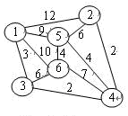

[题目分析] 该题可用求每对顶点间最短路径的FLOYD算法求解。求出每一顶点（村庄）到其它顶点（村庄）的最短路径。在每个顶点到其它顶点的最短路径中，选出最长的一条。因为有n个顶点，所以有n条, 在这n条最长路径中找出最短一条，它的出发点（村庄）就是医院应建立的村庄。
void Hospital(AdjMatrix w,int n)
∥在以带权邻接矩阵表示的n个村庄中，求医院建在何处，使离医院最远的村庄到医院的路径最短
{for(k=1;k<=n;k++) ∥求任意两顶点间的最短路径
for(i=1;i<=n;i++)
for(j=1;j<=n;j++)
if(w[i][k]+w[k][j]<w[i][j]) w[i][j]=w[i][k]+w[k][j];
m=MAXINT; ∥设定m为机器内最大整数
for(i=1;i<=n;i++) ∥求最长路径中最短的一条
{s=0;
for(j=1;j<=n;j++) ∥求从某村庄i（1<=i<=n）到其它村庄的最长路径
if(w[i][j]>s) s=w[i][j];
if(s<=m) {m=s; k=i;}∥在最长路径中，取最短的一条。m记最长路径，k记出发顶点的下标
printf(“医院应建在%d村庄，到医院距离为%d\n”,i,m);
}∥for}∥算法结束
对以上实例模拟的过程略。在A⁽⁶⁾矩阵中（见下图），各行中最大数依次是9,9,6,7,9,9。这几个最大数中最小者为6，故医院应建在第三个村庄中,离医院最远的村庄到医院的路径是6。
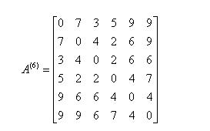
23．设计算法求距离顶点V₀的最短路径长度(以弧数为单位)为K的所有顶点，要求尽可能地节省时间。【东南大学2002八(10分) 2005五(10分)】
[题目分析] 本题应用宽度优先遍历求解。若以v0作生成树的根为第１层，则距顶点v0最短路径长度为K的顶点均在第K+1层。可用队列存放顶点，将遍历访问顶点的操作改为入队操作。队列中设头尾指针f和r，用level表示层数。
void bfs_K(graph g,int v0,K)∥输出无向连通图g中距顶点v0最短路径长度为K的顶点
{int Q[]; ∥Q为顶点队列，容量足够大
int f=0,r=0,t=0; ∥f和r分别为队头和队尾指针，t指向当前层最后顶点
int level=0,flag=0;∥层数和访问成功标记
visited[v0]=1; ∥设v0为根
Q[++r]=v0; t=r; level=1; ∥v0入队
while(f<r && level<=K+1)
{v=Q[++f];
w=GraphFirstAdj(g,v);
while(w!=0) ∥w!=0 表示邻接点存在
{if(visited[w]==0)
{Q[++r]=w; visited[w]=1;∥邻接点入队列
if(level==K+1){ printf("距顶点v0最短路径为k的顶点%d ",w); flag=1;}
}∥if
w=GraphNextAdj(g ,v ,w);
}∥while(w!=0)
if(f==t) {level++；t=r; }∥当前层处理完，修改层数，t指向下一层最后一个顶点
}∥while(f<r && level<=K+1)
if(flag==0) printf( "图中无距v0顶点最短路径为%d的顶点。\n",K);
}∥算法结束
[算法讨论]本题亦可采取另一个算法。由于在生成树中结点的层数等于其双亲层次数加1，故可设顶点和层次数２个队列，其入队和出队操作同步，其核心语句段如下：
QueueInit(Q1) ; QueueInit(Q2); ∥Q1和Q2是顶点和顶点所在层次数的队列
visited[v0]=1; ∥访问数组初始化，置v0被访问标记
level=1; flag=0; ∥是否有层次为K的顶点的标志
QueueIn(Q1,v0); QueueIn(Q2,level); ∥顶点和层数入队列
while(!empty(Q1) && level<=K+1)
{v=QueueOut(Q1); level=QueueOut(Q2);∥顶点和层数出队
w=GraphFirstAdj(g,v0);
while(w!=0) ∥邻接点存在
{if(visited[w]==0)
if(level==K+1)
{printf("距离顶点v0最短路径长度为K的顶点是%d\n",w);
visited[w]=1; flag=1; QueueIn(Q1 ,w); QueueIn(Q2,level+1); }
w=GraphNextAdj(g ,v ,w);
}∥while(w!=0)
}∥while(!empty(Q1) && level<K+1)
if(flag==0) printf( "图中无距v0顶点最短路径为%d的顶点。\n",K);
24．设G是一个用邻接表表示的连通无向图。对于G中某个顶点v，若从G中删去顶点v及与顶点v相关联的边后，G变成由两个或两个以上非空连通分量所组成的图，则称v是原来图G的一个关节顶点。如下图中，只有顶点4和顶点6是关节顶点，而其他顶点都不是关节顶点。试叙述寻找图G的所有关节顶点的算法，并用算法语言（Pascal或C）编写一个实现你所给出的算法的程序。
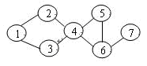

[题目分析] 由关节点定义及特性可知，若生成树的根有多于或等于两棵子树，则根结点是关节点；若生成树某非叶子顶点v，其子树中的结点没有指向v的祖先的回边，则v是关节点。因此，对图G＝(v,{Edge})，将访问函数visited[v]定义为深度优先遍历连通图时访问顶点v的次序号，并定义一个low( )函数：
low(v)＝Min(visited[v],low[w],visited[k])
其中(v,w)∈Edge，(v,k)∈Edge，w是v在深度优先生成树上的孩子结点，k是v在深度优先生成树上的祖先结点。在如上定义下，若low[w]>=visited[v]，则v是根结点，因w及其子孙无指向v的祖先的回边。由此，一次深度优先遍历连通图，就可求得所有关节点。
int visited[] ,low[]; ∥访问函数visited和low函数为全局变量。
int count; ∥记访问顶点个数。
AdjList g; ∥图g以邻接表方式存储
void dfs_articul(vertype v0) ∥深度优先遍历求关节点。
{count++; visited[v0]=count; ∥访问顶点顺序号放入visited
min=visited[v0]; ∥初始化访问初值。
p=g[v0].firstarc; ∥求顶点v的邻接点。
while(p!=null)
{w=p->adjvex; ∥顶点v的邻接点。
if(visited[w]==0) ∥w未曾访问，w是v0的孩子。
{dfs_articul(g ,w);
if(low[w]<min) min =low[w];
if(low[w]>=visited[v0]) printf(g[v0].vertex); ∥v0是关节点。
}∥if
else ∥w已被访问，是v的祖先。
if(visited[w]<min) min=visited[w];
p=p->next;
}∥while
low[v0]=min;
}∥结束dfs_articul
void get_articul( ) ∥求以邻接表为存储结构的无向连通图g的关节点。
{for(vi=1;vi<=n;vi++) visited[vi]=0; ∥图有n个顶点，访问数组初始化。
count=1; visited[1]=1; ∥设邻接表上第一个顶点是生成树的根。
p=g[1].firstarc; v=p->adjvex; dfs_articul(v);
if(count<n) ∥生成树的根有两棵以上子树。
{printf(g[1].vertex);∥根是关节点
while(p->next!=null)
{p=p->next; v=p->adjvex; if(visited[v]==0) dfs-articul(v);
}∥while} ∥if }∥结束get-articul
25．对于一个使用邻接表存储的有向图G，可以利用深度优先遍历方法，对该图中的所有顶点进行拓扑排序。其基本思想是：在遍历过程中，每访问一个顶点，就将其邻接到的顶点的入度减一，并对其未访问的、入度为0的邻接到的顶点进行递归。
（1）给出完成上述功能的图的邻接表定义（结构）：（4分）
（2）定义在算法中使用的全局辅助数组。（4分）
（3）写出在遍历图的同时进行拓扑排序的算法：（10分）
【东北大学1999五(18分)】【清华大学1997一(18分)】【中科院研究生院2003十一(15分)】
[题目分析] 对有向图进行深度优先遍历可以判定图中是否有回路。若从有向图某个顶点v出发遍历，在dfs(v)结束之前，出现从顶点u到顶点v的回边，图中必存在环。这里设定visited访问数组和finished数组为全局变量，若finished[i]=1,表示顶点i的邻接点已搜索完毕。由于dfs产生的是逆拓扑排序，故设一类型是指向邻接表的边结点的全局指针变量final，在dfs函数退出时，把顶点v插入到final所指的链表中，链表中的结点就是一个正常的拓扑序列。邻接表的定义与本书相同，这里只写出拓扑排序算法。
int visited[]=0; finished[]=0; flag=1;∥flag测试拓扑排序是否成功
ArcNode *final=null; ∥final是指向顶点链表的指针，初始化为0
void dfs(AdjList g,vertype v)∥以顶点v开始深度优先遍历有向图g，顶点信息就是顶点编号
{ArcNode *t; ∥指向边结点的临时变量
printf("%d",v); visited[v]=1; p=g[v].firstarc;
while(p!=null)
{j=p->adjvex;
if(visited[j]==1 && finished[j]==0) flag=0； ∥dfs结束前出现回边
else if(visited[j]==0) {dfs(g,j); finished[j]=1;}
p=p->next;
}∥while
t=(ArcNode *)malloc(sizeof(ArcNode));∥申请边结点
t->adjvex=v; t->next=final; final=t; ∥将该顶点插入链表
} ∥dfs结束
int dfs-Topsort(Adjlist g)
∥对以邻接表为存储结构的有向图进行拓扑排序，拓扑排序成功返回1，否则返回0
{i=1;
while(flag && i <=n)
if(visited[i]==0) {dfs(g,i); finished[i]=1; }∥if
return(flag);
}∥ dfs-Topsort
26．欲用四种颜色对地图上的国家涂色，有相邻边界的国家不能用同一种颜色（点相交不算相邻）。
（1）试用一种数据结构表示地图上各国相邻的关系，（６分）。
（2）描述涂色过程的算法。（不要求证明）（12分）。
【浙江大学2002八(18分)】
[题目分析] 地图涂色问题可以用“四染色”定理。将地图上的国家编号（1到n），从编号1开始逐一涂色，对每个区域用1色，2色，3色，4色（下称“色数”）依次试探，若当前所取颜色与周围已涂色区域不重色，则将该区域颜色进栈；否则，用下一颜色。若1至4色均与相邻某区域重色，则需退栈回溯,修改栈顶区域的颜色。用邻接矩阵数据结构C[n][n]描叙地图上国家间的关系。n个国家用n阶方阵表示，若第i个国家与第j个国家相邻，则C_{ij}=1，否则C_{ij}=0。用栈s记录染色结果，栈的下标值为区域号，元素值是色数。
void MapColor(AdjMatrix C) ∥以邻接矩阵C表示的n个国家的地区涂色
{int s[]; ∥栈的下标是国家编号，内容是色数
s[1]=1；i=2;j=1;∥编号01的国家涂1色，i为国家号，j为涂色号
while(i<=n)
{while(j<=4 && i<=n)
{k=1; ∥k指已涂色区域号
while(k<i && s[k]*C[i][k]!=j) k++; ∥判相邻区是否已涂色
if(k<i) j=j+1; ∥用j+1色继续试探
else {s[i]=j; i++; j=1;}∥与相邻区不重色，涂色结果进栈，继续对下一区涂色进行试探
}∥while(j<=4 && i<=n)
if(j>4) {i--; j=s[i]+1;} ∥变更栈顶区域的颜色。
}∥while }∥结束MapColor
27．设有n(n>0)个顶点的无向连通图G, 可以邻接矩阵A_{nxn}存储，由于邻接矩阵的对称性，只将其下三角顺序存储在数组S中。请编写对以数组S存储的图G进行宽度优先遍历的算法。
另，请讨论若是无向非连通图，你的算法有何变化。【烟台大学2005五.3(15分)】
[题目分析] 由宽度优先遍历的定义，首先访问任一顶点，然后访问该顶点的未曾访问的邻接点，如此下去，直至全部顶点访问完成。在邻接矩阵中，第i行非零元素都是第i个顶点的邻接点，而在压缩存储下，找某顶点的邻接点要遍历整个数组。矩阵元素的下标i和j和其在一维数组S中的序号k的关系：
由
得 和j=k-i(i+1)/2
在一维数组中，只有非零元素才是顶点。为简单计，当访问完一个顶点后，就将其在一维数组中的位序置零；由于是图的遍历，当全部顶点访问完后就直接结束算法。
#define n 用户图的顶点数
#define m n(n+1)/2
int nodes=0, visited[n]={0}; ∥顶点计数和访问标志数组
void index(int k,*i,*k)
∥由非零元素在一维数组S中的序号k计算其在邻接矩阵中的下标i和j
{*i= ⎡(-3+sqrt(9+8*k))/2⎤; *j=k-(*i)*(*i+1)/2
}
void Tri_bfs(int v)
∥对下三角存储的无向连通图作宽度优先遍历，v是遍历的开始顶点
{nodes++; QueueInit(Q); QueueIn(Q,v); printf(v); visited[v]=1; ∥初始化
while(!QueueEmpty(Q) && nodes<=n)
{v=QueueOut(Q);
for(k=0; k<m; k++)
if(s[k]!=0)
{index(k,&i,&j); ∥求非零元素在邻接矩阵中的下标
if(i==v || j==v) ∥顶点i或j是顶点v
{if(i==v) ∥顶点i是顶点v
{if(visited[j]==0) ∥顶点j是顶点v的邻接点，且尚未访问
{nodes++; printf(j); visited[j]=1; s[k]=0; QueueIn(Q,j); }
else ∥顶点j是顶点v
{if(visited[i]==0) ∥顶点i是顶点v的邻接点，且尚未访问
{nodes++; printf(i); visited[i]=1; s[k]=0; QueueIn(Q,i); }∥
} } } } }∥算法结束
[算法讨论]对于连通图，进入BFS一次就可访问完图的全部顶点；对于非连通图，进入BFS一次就可访问完图的一个连通分量。若要遍历全部顶点，在调用BFS的函数中加入语句：
for(vi=0; vi<n;vi++)
if(visited[vi]==0) Tri_bfs(vi);
28．设在4地（A，B，C，D）之间架设有6座桥，如图所示：
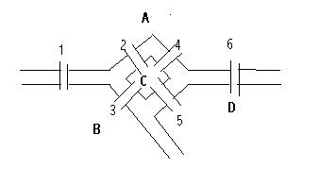
要求从某一地出发，经过每座桥恰巧一次，最后仍回到原地。
（1）试就以上图形说明：此问题有解的条件是什么？ （5分）
（2）设图中的顶点数为n,试用C或PASCAL描述与求解此问题有关的数据结构并编写一个算法，找出满足要求的一条回路。 （10分）【清华大学2001一(15分)】
（1）只有所有的顶点的度都是偶数，才能有解。
（2）[题目分析]以邻接表作为存储结构，因顶点间有重边，可用边的编号作该边的权值，其结构定义如下：
#define MAXNODE … ∥ 图中顶点的最大个数
typedef struct arc ∥ 弧（边）结点
{int adjvex; num;∥adjvex是邻接点在顶点向量中的下标，num是边的编号
struct arc *next; ∥ 指向下一邻接点的指针
infotype *info; ∥ 和弧（或边）相关的信息指针
}ArcNode;
typedef struct ∥ 顶点结点
{vertype vertex; ArcNode *firstarc; }VerNode;∥ 顶点信息及指向第一邻接点的指针
typedef VerNode AdjList[MAXNODE] ∥ 邻接表：
修改常规访问标志数组visited的含义：当元素值为1时表示该边已访问；当元素值为0时表示该边尚未访问。
visited[1..n]=0; AdjList g;
void dfs(int v0) ∥用邻接表作存储结构的深度优先遍历算法
{p=g[v0].firstarc; ∥第一邻接点
while(p)
{j=p->num;
if(visited[j]==0) {visited[j]=1; dfs(p->adjvex); }
p=p->next;
}
}∥结束dfs()
int degree(AdjList g) ∥求顶点的度
{for(i=1;i<=n;i++)
{count=0; p=g[i].firstarc;
while(p){count++; p=p->next;}
if(count==0 || count %2!=0) return 0; ∥ 若顶点度为0，或顶点的度不是偶数，无解
}
return 1;
}
void EulerCycle(AdjList g)
{int flag=degree(g);
if(!flag) {printf(“无解\n”); exit(0);}
dfs(1);
}
29．从根到叶子的最大距离称为树的半径。给定一个无向连通图，写一个算法以找出半径最小的生成树。【东北大学2003五(10分)】
[[题目分析]]采用宽度优先遍历，其邻接点均已遍历的结点是叶子结点，记下结点的半径（以分枝个数记）
int MiniRadius(AdjList g,int v)
∥图g以邻接表形式存储，求半径最小的生成树。设顶点信息就是编号，从顶点v开始遍历
{typedef struct
{int v, level; }node; ∥队列元素
int MAX=100; ∥设最大层次数
int visited[MAX]=0; ∥访问数组
node R,Q[]; ∥Q为队列，容量足够大
R.v=v; R.level=1;
QueueInit(Q); QueueIn(Q,R);
while(!Empty(Q)
{R=QueueDel(Q); ∥出队
v=R.v; l=R.level; p=g[v].firstarc; flag=0; ∥flag是顶点是否是叶子的标记
while(p)
{w=p->adjvex;
if(visited[w]==0) {flag=1; R.level=l+1; QueueIn(Q,R); }
p=p->next;
}
if(flag==0) ∥其邻接点均已遍历的顶点是叶子结点
{if(l<MAX) MAX=l; }
}
return MAX;
}
30．设一图G以邻接表作为存储结构，请写出广度优先遍历图G的算法。（10分）
void BFSTraverse( AlGraph G， int v)
{//广度优先搜索图
for(v=0；v<G.vernum； v++) visited[v]=0; //访问数组初始化
QueueInit(Q)；//置空的辅助队列Q
for(v=0；v<G.vernum； v++)
if(!visited[v]) //v尚未访问
{ QueueIn(Q,v)；//v入队列
visited[u]=1；visit(u)；
while(!QueueEmpty(Q))
{ QueueOut(Q,u)；//对头元素出队列并置为u
for(w=GraphFirstAdj(G,u)；w!=0；w=GraphNextAdj(G, u, w))
if(!visited[w])
{ QueueIn(Q,w)；// u的尚未访问的邻接顶点w入队列Q
visited[w]=1；visit(w)；}
}// if
}// while
}// if
}// BFSTraverse //10分，酌情给分，无注释扣1分
31．设图的顶点只是编号1――n,边的信息是有（用1表示）或无（用0表示），这时可用邻接矩阵表示图的存储结构。请编写算法建立无向图的邻接矩阵的存储结构（设有n个顶点e条边）。
void creatgraph(int M[][],int n,int e)
{∥ 本算法建立n个顶点e条边的无向图的邻接矩阵的存储结构（设下标从1开始）

}
【解答】设图的顶点只是编号1――n,边的信息是有（用1表示）或无（用0表示），这时可用邻接矩阵表示图的存储结构。请编写算法建立图的邻接矩阵的存储结构（设有n个顶点e条边）。
void creatgraph(int M[][],int n,int e)
{∥ 本算法建立n个顶点e条边的无向图的邻接矩阵的存储结构（设下标从1开始）
int i,j;
for (i=1;i<=n;i++)
for(j=1;j<=n;j++)
g[i][j]=0;
for (i=1;i<=e;i++)
{scanf(&i,&j);
M[i][j]=1; M[j][i]=1;
}
}
评分标准：正确得7分,错误酌情减分。
32．编写一个算法，求出邻接矩阵表示的无向图中序号为 numb 的顶点的度数。
int degree1(GraphTpA& ga, int numb)
【解答】 // 根据无向图的邻接矩阵求出序号为 numb 的顶点的度数
int degree1(GraphTpA& ga, int numb)
{
int j,d=0;
for(j=0; j<ga.vexnum; j++)
if(ga.ares[numb][j]!=0 && ga.ares[numb][j]!=MAXINT)
d++;
return d;
}
33. 编写一个算法，求出邻接矩阵表示的有向图中序号为 numb 的顶点的度数。
int degree2(GraphTpA& ga, int numb)
【解答】 // 根据有向图的邻接矩阵求出序号为 numb 的顶点的度数
int degree2(GraphTpA& ga, int numb)
{
int i,j,d=0;
// 求出顶点 numb 的出度
for(j=0; j<ga.vexnum; j++)
if(ga.ares[numb][j]!=0 && ga.ares[numb][j]!=MAXINT)
d++;
// 求出顶点 numb 的入度
for(i=0; i<ga.vexnum; i++)
if(ga.ares[i][numb]!=0 && ga.ares[i][numb]!=MAXINT)
d++;
// 返回顶点 numb 的度
return d;
}
34．编写一个算法，求出邻接表表示的无向图中序号为 numb 的顶点的度数。
int degree3(GraphTpL& gl, int numb)
【解答】 // 根据无向图的邻接表求出序号为 numb 的顶点的度数
int degree3(GraphTpL& gl, int numb)
{
int d=0;
AreNodeTp* p=gl.adjlist[numb];
while(p!=NULL) {
d++;
p=p->nextare;
}
return d;
}
35．编写一个算法，求出邻接表表示的有向图中序号为 numb 的顶点的度数。
int degree4(GraphTpL& gl, int numb)
【解答】 // 根据有向图的邻接表求出序号为 numb 的顶点的度数
int degree4(GraphTpL& gl, int numb)
{
int d=0;
// 求出顶点 numb 的出度
AreNodeTp* p=gl.adjlist[numb];
while(p!=NULL) {
d++;
p=p->nextare;
}
// 求出顶点 numb 的入度
int i;
for(i=0; i<gl.vexnum; i++) {
p=gl.adjlist[i];
while(p!=NULL) {
if(p->adjvex==numb) d++;
p=p->nextare;
}
}
// 返回顶点 numb 的度数
return d;
}
36．编写一个算法，求出一个用邻接矩阵表示图的所有顶点的最大出度值。
int maxOutDegree(GraphTpA& ga)
【解答】 // 求出一个图中所有顶点的最大出度值
int maxOutDegree(GraphTpA& ga)
{
int i,j,max=0;
// 求出所有顶点的最大出度值
for(i=0; i<ga.vexnum; i++) {
// 将顶点的出度置为 0
int k=0;
// 统计出顶点 i 的出度
for(j=0; j<ga.vexnum; j++)
if(ga.ares[i][j]!=0 && ga.ares[i][j]!=MAXINT)
k++;
// 若 k 的值大于 max 则用它修改 max 的值
if(k>max) max=k;
}
// 返回所有顶点的最大出度值
return max;
}

